Ποσοτική ανάλυση της δυναμικής της πανδημίας COVID-19 στην Ελλάδα

Σύμφωνα με τα σημερινά στοιχεία του ΕΟΔΥ, ο χθεσινός αριθμός κρουσμάτων ανέρχεται στα 6.590 νέα κρούσματα με τον αντίστοιχο κυλιόμενο μέσο όρο 7 ημερών να διαμορφώνεται στα 5.644. Οι προβλέψεις της υπολογιστικής πλατφόρμας CORE (που λαμβάνουν υπόψη την διασπορά όλων των μεταλλαγμένων στελεχών του SARS-CoV-2) είναι 6.071 (ημερήσια νέα κρούσματα) και 5.397 (κυλιόμενος μέσος όρος 7 ημερών) αντίστοιχα. Με βάση και τα αποτελέσματα της πανδημίας των προηγουμένων 2 ημερών, διορθώθηκε η σημαντική απόκλιση από την προβλεπόμενη πορεία της πανδημίας, όπως αυτή προδιαγράφεται από τα μέχρι χθες ισχύοντα μέτρα, το ποσοστό εμβολιασμού, τον συνολικό αριθμό των τεστ που διενεργούνται και τα στοιχεία μεταδοτικότητας του στελέχους Δ. Με βάση και τα αποτελέσματα της χθεσινής ημέρας αναθεωρήσαμε την παραμετροποίηση του μοντέλου, θεωρώντας μεγαλύτερη την μέχρι τώρα καταγεγραμμένη διασπορά του στελέχους Ο στον πληθυσμό. Ο αριθμός των τεστ που πραγματοποιήθηκαν το Σάββατο ήταν 434.719 και σε συνδυασμό με τον αριθμό των κρουσμάτων, ο δείκτης θετικότητας διαμορφώθηκε στο 1,5 %. Η πραγματοποίηση αριθμού τεστ σε επίπεδα άνω των 150.000 την ημέρα, συντελεί στο να εξάγουμε πιο ασφαλή συμπεράσματα σχετικά με την πορεία της πανδημίας, αλλά και να εντοπίζονται περισσότεροι ασυμπτωματικοί και προσυμπτωματικοί, συντελώντας στην ανάσχεση ή έστω στον μετριασμό πιθανής έξαρσης που μπορεί να συμβεί λόγω της εμφάνισης ολοένα και ταχύτερα μεταδιδόμενων στελεχών, σε συνδυασμό με τα υπάρχοντα ανοίγματα. Σημαντικοί σύμμαχοι σε αυτή την προσπάθεια αύξησης του αριθμού των τεστ ανίχνευσης του SARS-CoV-2 αποτελούν εκτός από τα rapid test και τα self test, για να καταπολεμηθεί η δυναμική αύξησης της διασποράς στις περιοχές όπου μια τέτοια αύξηση διαφαίνεται από τα μέχρι τώρα δεδομένα και την υπολογιστική πλατφόρμα CORE.
Ο αριθμός ημερήσιων θανάτων (58) που καταγράφηκε χθες είναι σημαντικά μειωμένος σε σχέση με την Παρασκευή (94). Όπως είχαμε προβλέψει ο κυλιόμενος εβδομαδιαίος μέσος όρος που σήμερα είναι 77,9 ακολουθεί πλέον την πορεία του αριθμού των ασθενών σε κρίσιμη κατάσταση.
Όσον αφορά στους ασθενείς σε κρίσιμη κατάσταση (διασωληνωμένοι σε ΜΕΘ), ο αριθμός είναι μειωμένος σε σχέση με την Παρασκευή (617 από 624). Η καμπύλη εξέλιξης του αριθμού των ασθενών που νοσηλεύονται σε κλίνες ΜΕΘ με βάση τις προσομοιώσεις της πλατφόρμας CORE, παρουσιάζεται στο Σχήμα 1, των ασθενών που νοσηλεύονται σε απλές κλίνες στο Σχήμα 2 (όπου διαφαίνεται πλέον η αναμενόμενη μείωση στις νοσηλείες), ενώ η εκτίμησή μας για την πορεία των θανάτων ανά ημέρα παρουσιάζεται στο Σχήμα 3.
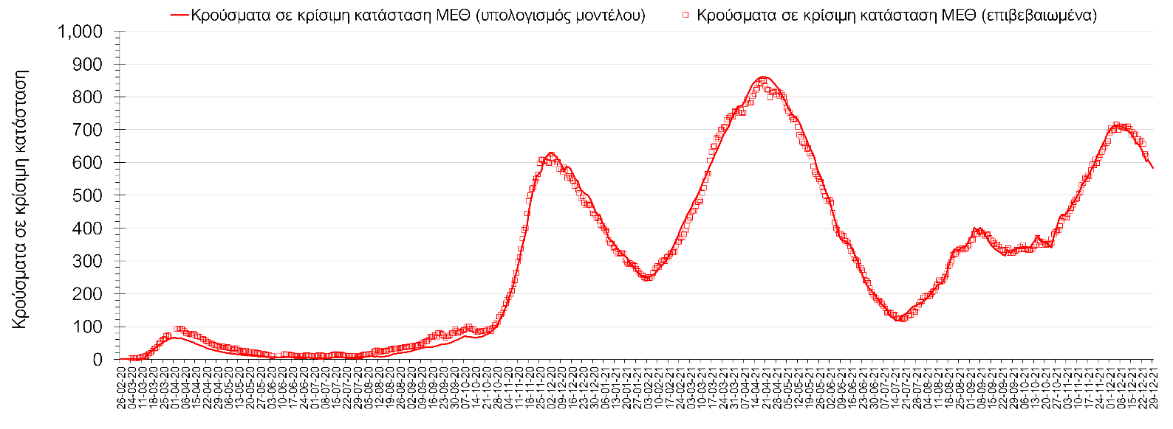
Σχήμα 1. Αριθμός κρουσμάτων σε κρίσιμη κατάσταση (ΜΕΘ) σύμφωνα με τα στοιχεία του ΕΟΔΥ και τις προβλέψεις της υπολογιστικής πλατφόρμας CORE.
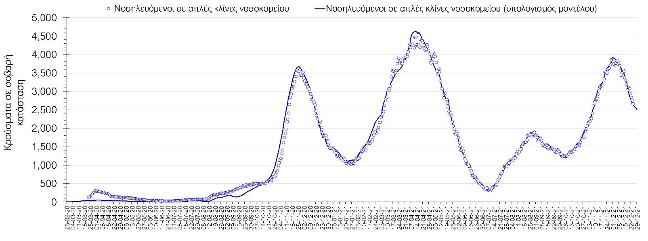
Σχήμα 2. Αριθμός κρουσμάτων σε σοβαρή κατάσταση (νοσηλευόμενοι σε απλές κλίνες) σύμφωνα με τα στοιχεία του ΕΟΔΥ και τις προβλέψεις της υπολογιστικής πλατφόρμας CORE.
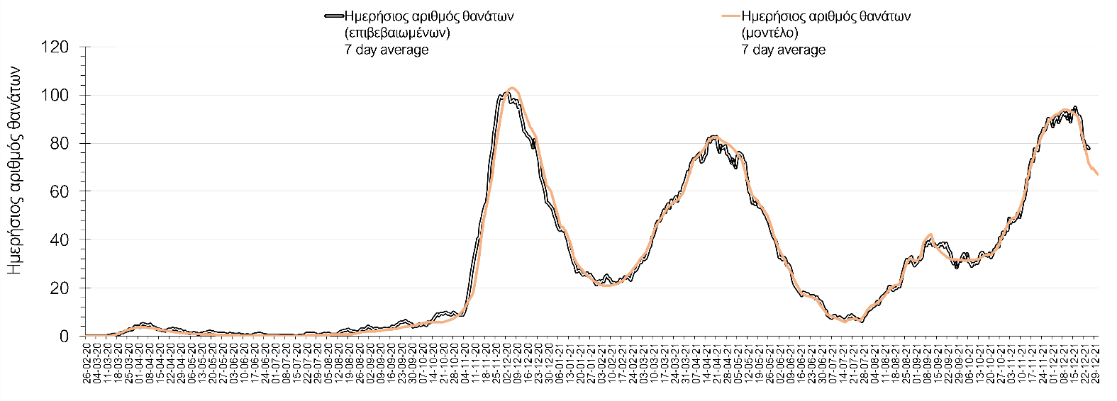
Σχήμα 3. Αριθμός θανάτων (κυλιόμενος μέσος όρος 7 ημερών) σύμφωνα με τα στοιχεία του ΕΟΔΥ και τις προβλέψεις της υπολογιστικής πλατφόρμας CORE.
Η πορεία της μέσης εβδομαδιαίας τιμής των κρουσμάτων, καθώς και του κυλιόμενου μέσου όρου 7 ημερών του αριθμού των κρουσμάτων ανά 100.000 πληθυσμού, όπως έχουν καταγραφεί από τον ΕΟΔΥ και η αναμενόμενη πορεία τους όπως προδιαγράφεται από την υπολογιστική πλατφόρμα CORE για την Ελληνική επικράτεια μέχρι τις 31 Δεκεμβρίου, αποτυπώνονται στο Σχήμα 4. Αυτή η προβλεπόμενη πορεία, που αφορά τα κρούσματα, τους νοσηλευόμενους σε απλές κλίνες, όσο και σε ΜΕΘ, καθώς επίσης και τους θανάτους, βασίζεται στις ακόλουθες παραδοχές:
- 360.000 self-test πραγματοποιούνται ημερησίως κατά μέσο όρο πλέον και περίπου 320.000 rapid και PCR test, και οι φορείς που εντοπίζονται θετικοί και θα επιβεβαιώνονται και με τεστ του ΕΟΔΥ, θα εισέρχονται σε καραντίνα 14 ημερών και θα ακολουθεί ιχνηλάτηση των επαφών τους. Σε αυτή τη βάση πιστεύουμε να γίνεται κατανοητή η σημασία του μέτρου, αφού συντελεί αποφασιστικά στη διακοπή αλυσίδων μετάδοσης από ασυμπτωματικούς και προσυμπτωματικούς που χωρίς να έχουν αντιληφθεί ότι είναι φορείς, θα μετέδιδαν τον ιό.
- Τα ισχύοντα ανοίγματα δραστηριοτήτων πραγματοποιούνται με τους προγραμματισμένους όρους προφύλαξης, λαμβάνοντας υπόψη και τα πιο πρόσφατα μέτρα που ισχύουν από 24/12/2021 και ταυτόχρονα δε θα παρατηρηθούν εικόνες αδικαιολόγητης συρροής. Χρειάζεται λοιπόν προσοχή, υπευθυνότητα και σύνεση ώστε να τηρηθούν οι παραπάνω όροι.
- Ο ρυθμός εμβολιασμών θα συνεχιστεί με το ρυθμό που πραγματοποιείται τώρα, δηλαδή περίπου 85.000 ημερησίως, και θα περιλαμβάνει τόσο νέους εμβολιασμούς, όσο και αναμνηστικές δόσεις. Αυτή τη στιγμή, η διατήρηση του τείχους ανοσίας που χτίζεται, είναι υψίστης σημασίας για την πορεία της πανδημίας τις επόμενες ημέρες.
Αυτές τις ημέρες, παρατηρείται σημαντική αύξηση του αριθμού των κρουσμάτων, η οποία είναι πολύ πιθανό να οφείλεται στη μεγαλύτερη από την μέχρι τώρα καταγεγραμμένη διασπορά του στελέχους Ο στον πληθυσμό. Δεδομένου ότι η αρχική αύξηση της διασποράς της Ο στον ελληνικό πληθυσμό θα μπορούσε να εξηγήσει την παρατηρούμενη αύξηση της συνολικής διασποράς του ιού, θα πρέπει να εντατικοποιηθεί η αλληλούχιση ύποπτων δειγμάτων για ανίχνευση της μετάλλαξης Ο.
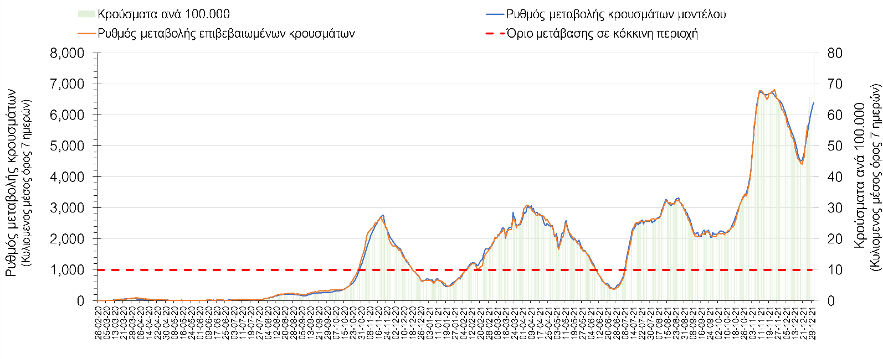
Σχήμα 4. Πορεία του ημερησίου αριθμού των κρουσμάτων (κυλιόμενος μέσος όρος 7 ημερών) στην Ελληνική επικράτεια
Στις επιμέρους περιοχές με υψηλό υγειονομικό κίνδυνο, παρατηρείται μειωμένος αριθμός κρουσμάτων στη Θεσσαλονίκη με 835 κρούσματα (985 κρούσματα την Παρασκευή), όπως και στην Αττική, με 3200 κρούσματα (3433 κρούσματα την Παρασκευή). Η Αττική αντιπροσωπεύει περίπου το 49% των κρουσμάτων, και εμφανίζει σχεδόν 283% περισσότερα κρούσματα από τη Θεσσαλονίκη. Η ήπια πτωτική πορεία της προηγούμενης εβδομάδας έχει δώσει τη θέση της σε απότομη άνοδο (Σχήμα 5), ενώ η πορεία των κρουσμάτων σε κρίσιμη κατάσταση (διασωληνωμένοι σε ΜΕΘ) παρουσιάζεται στο Σχήμα 6. Όπως και η προηγούμενη διακύμανση που είχε παρατηρηθεί στις αρχές Δεκεμβρίου, έτσι και αυτή η έντονα ανοδική πορεία πλέον δεν εξηγείται ικανοποιητικά με βάση την πορεία της πανδημίας, όπως αυτή ορίζεται από το στέλεχος Δ και τη συνολική ανοσία (τεχνητή και φυσική) που αναμένεται να υπάρχει αυτή τη στιγμή στην Αττική. Με δεδομένη την παρουσία της μετάλλαξης Ο, θα πρέπει να γίνουν εντατικές αλληλουχίσεις για να διαπιστωθεί ο πραγματικός βαθμός διασποράς του μεταλλαγμένου στελέχους Ο στην Αττική. Η υπόθεση της αυξημένης διασποράς του στελέχους Ο στην Αθήνα, ενισχύεται και από την έντονη διαφοροποίηση που παρατηρείται στην Αθήνα σε σχέση με τη Θεσσαλονίκη, δεδομένου ότι στην Αθήνα, εντοπίστηκαν εδώ και πολλές ημέρες φορείς της μετάλλαξης Ο. Με βάση αυτή την υπόθεση, οι προβλέψεις του μοντέλου CORE αναθεωρήθηκαν, λαμβάνοντας υπόψη την παρουσία του στελέχους Ο στην Αττική.
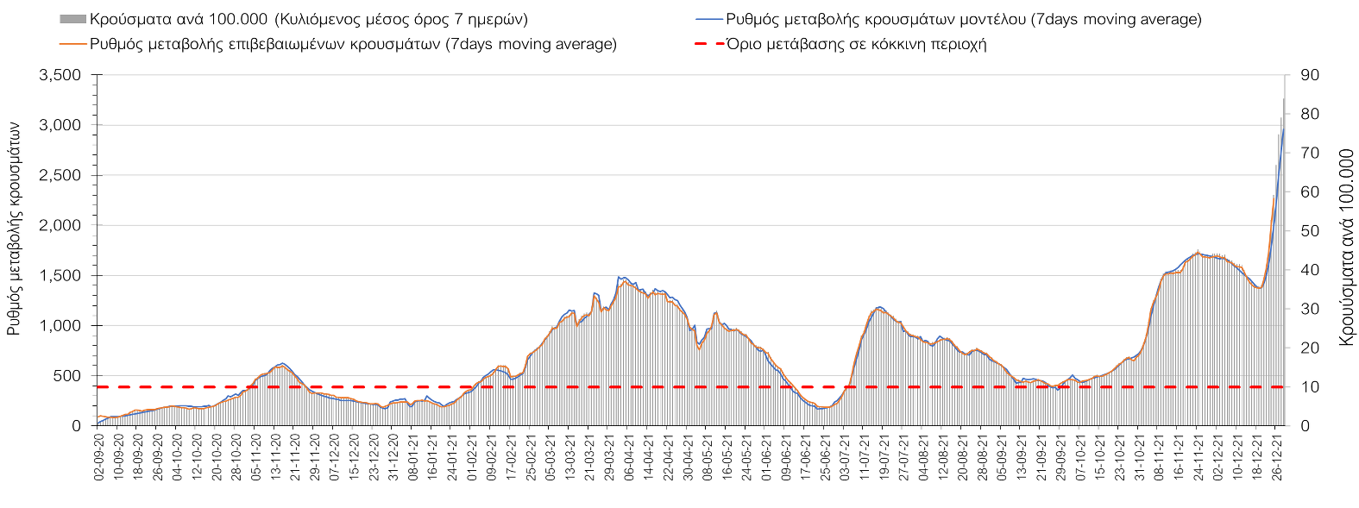
Σχήμα 5. Πορεία του ημερησίου αριθμού των κρουσμάτων (κυλιόμενος μέσος όρος 7 ημερών) στην Αττική
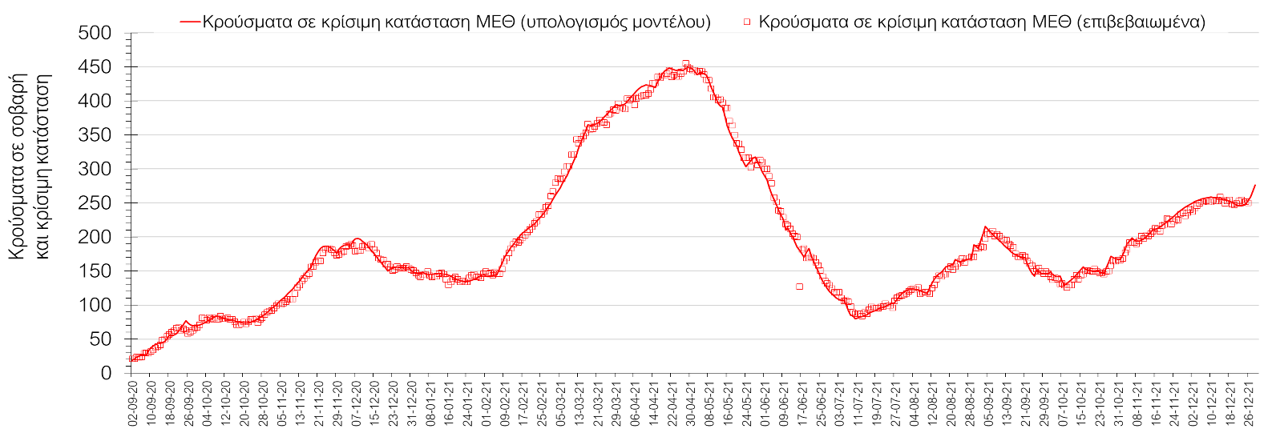
Σχήμα 6. Αριθμός κρουσμάτων σε κρίσιμη κατάσταση (ΜΕΘ) σύμφωνα με τα στοιχεία του ΕΟΔΥ και τις προβλέψεις της υπολογιστικής πλατφόρμας CORE στην Αττική
Στη Θεσσαλονίκη η πολύ έντονη επιβράδυνση στην πτωτική πορεία, έχει αρχίσει να αναστρέφεται σε ανοδική (Σχήμα 7), ενώ η πορεία των κρουσμάτων σε κρίσιμη κατάσταση (διασωληνωμένοι σε ΜΕΘ) στη Θεσσαλονίκη παρουσιάζεται στο Σχήμα 8. Η πορεία αποκλιμάκωσης της διασποράς στη Θεσσαλονίκη έχει επιβραδυνθεί σημαντικά, οπότε με τρόπο παρόμοιο με την Αττική, αναθεωρήθηκαν οι προβλέψεις λαμβάνοντας υπόψη την παρουσία της μετάλλαξης Ο και στη Θεσσαλονίκη.

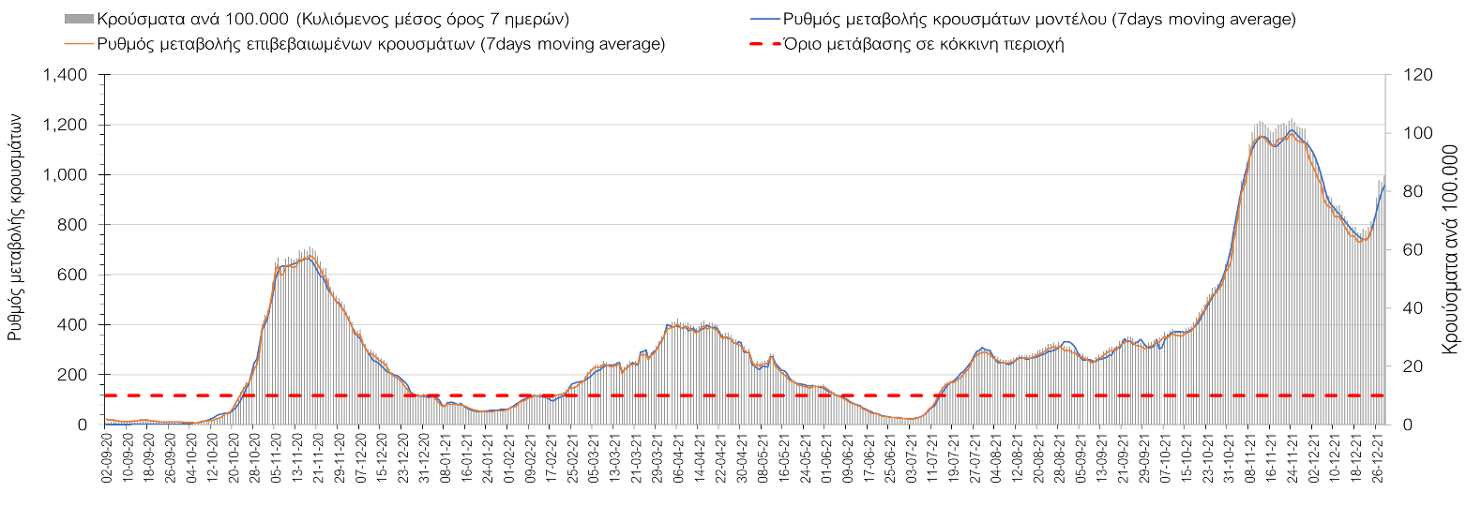
Σχήμα 7. Πορεία του ημερησίου αριθμού των κρουσμάτων (κυλιόμενος μέσος όρος 7 ημερών) στη Θεσσαλονίκη
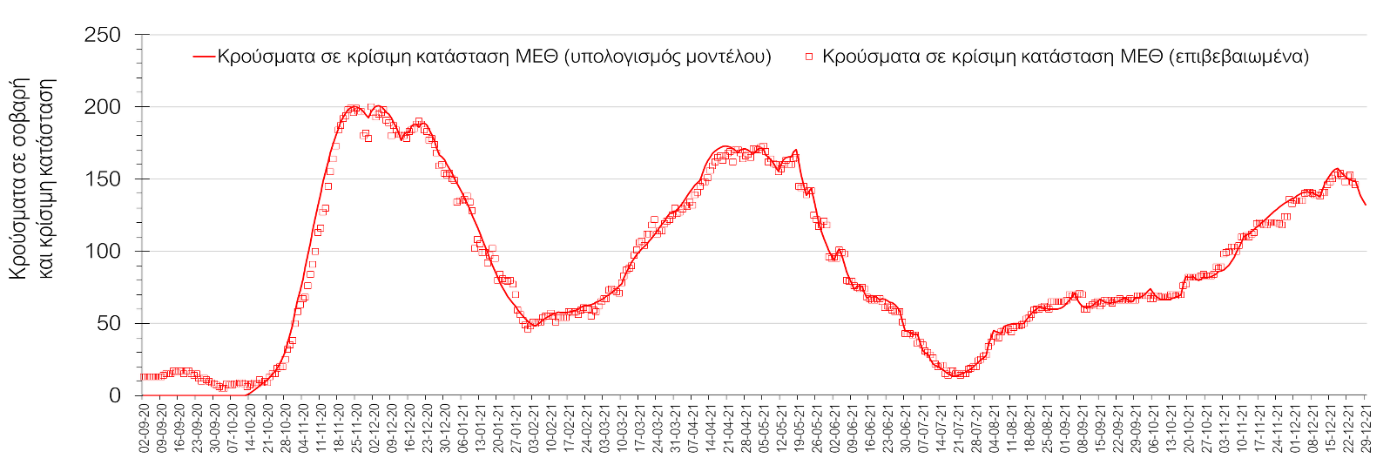
Σχήμα 8. Αριθμός κρουσμάτων σε κρίσιμη κατάσταση (ΜΕΘ) σύμφωνα με τα στοιχεία του ΕΟΔΥ και τις προβλέψεις της υπολογιστικής πλατφόρμας CORE στη Θεσσαλονίκη
Όσον αφορά στη Θεσσαλία, μειωμένος αριθμός κρουσμάτων σε σχέση με την Παρασκευή παρατηρήθηκε στη Λάρισα με 116 κρούσματα, και η πτωτική πορεία έχει αναστραφεί σε ήπια ανοδική (Σχήμα 9), ενώ στη Μαγνησία, όπου εντοπίστηκαν 104 κρούσματα, παρατηρείται αύξηση στον ημερήσιο αριθμό των κρουσμάτων, σε σχέση με την Παρασκευή και παρουσιάζεται σημαντική αναστροφή της πτωτικής πορείας σε ανοδική (Σχήμα 10), όπως και στην Καρδίτσα όπου εντοπίζονται 55 κρούσματα (Σχήμα 11), ενώ στα Τρίκαλα, που εντοπίστηκαν 39 κρούσματα (Σχήμα 12), συνεχίζει η ήπια αποκλιμάκωση με σημαντική πλέον επιβράδυνση.

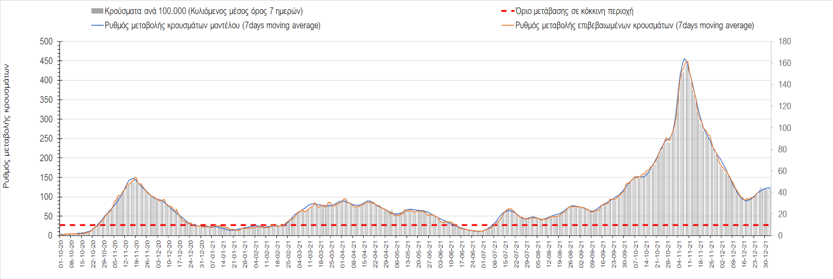
Σχήμα 9. Πορεία του ημερησίου αριθμού των κρουσμάτων (κυλιόμενος μέσος όρος 7 ημερών) στη Λάρισα
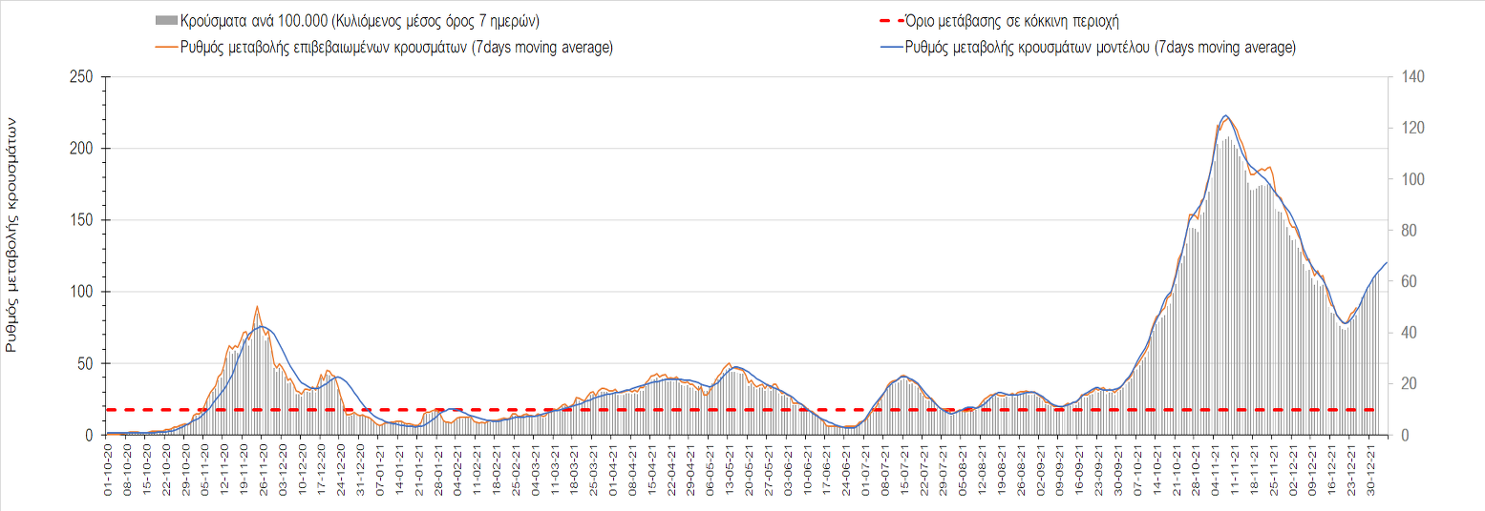
Σχήμα 10. Πορεία του ημερησίου αριθμού των κρουσμάτων (κυλιόμενος μέσος όρος 7 ημερών) στη Μαγνησία
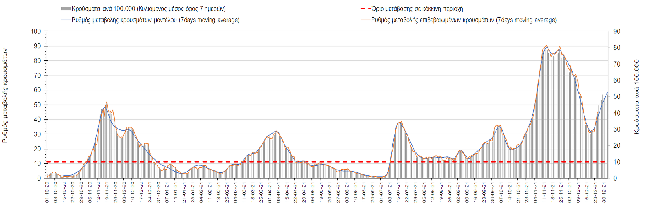
Σχήμα 11. Πορεία του ημερησίου αριθμού των κρουσμάτων (κυλιόμενος μέσος όρος 7 ημερών) στην Καρδίτσα
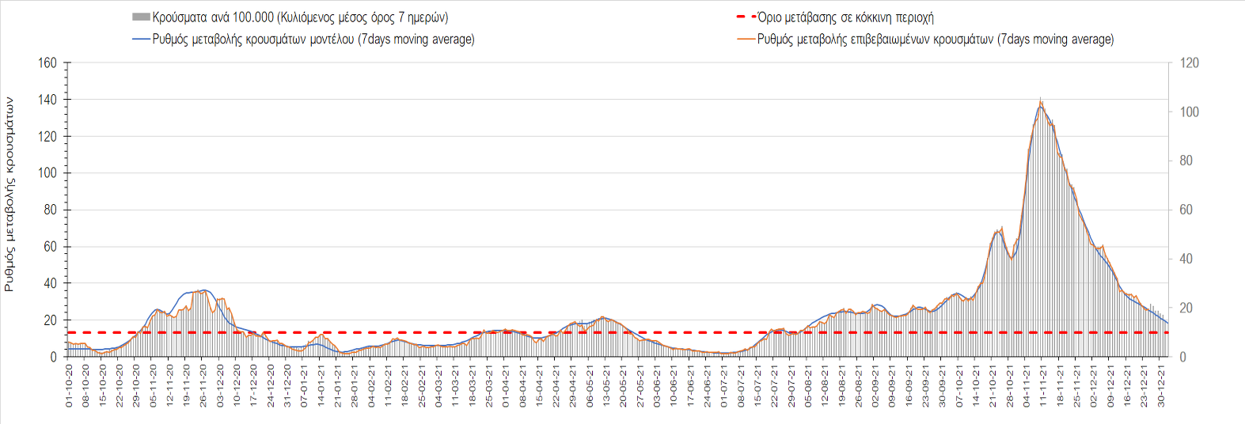
Σχήμα 12. Πορεία του ημερησίου αριθμού των κρουσμάτων (κυλιόμενος μέσος όρος 7 ημερών) στα Τρίκαλα
Στην Αχαΐα, παρουσιάζεται μικρότερος αριθμός κρουσμάτων σε σχέση με την Παρασκευή με 158 κρούσματα
(Σχήμα 13), υπάρχει αναστροφή σε ανοδική πορεία, ενώ στη Λακωνία, όπου εντοπίστηκαν 32 κρούσματα, η ανοδική πορεία κάμπτεται, και παραμένει πάνω από το όριο χαρακτηρισμού ως περιοχή ανησυχίας (Σχήμα 15). Μικρότερος αριθμός κρουσμάτων σε σχέση με την Παρασκευή παρουσιάστηκε στην Αργολίδα όπου εντοπίστηκαν 35 κρούσματα (Σχήμα 16) και η πτωτική πορεία δείχνει να αναστρέφεται, οπότε η περιοχή εξακολουθεί να βρίσκεται πάνω από το όριο του χαρακτηρισμού ως περιοχή ανησυχίας, όπως και στην Αρκαδία, όπου εντοπίσθηκαν 20 κρούσματα (Σχήμα 14), αλλά και στη Μεσσηνία στην οποία εντοπίστηκαν 44 κρούσματα (Σχήμα 17), ενώ στην Ηλεία, όπου εντοπίστηκαν 30 κρούσματα, παρατηρείται σταθεροποίηση (Σχήμα 18). Η Κορινθία, όπου εντοπίστηκαν 68 κρούσματα, έχει επιστρέψει σε ανοδική πορεία (Σχήμα 19).

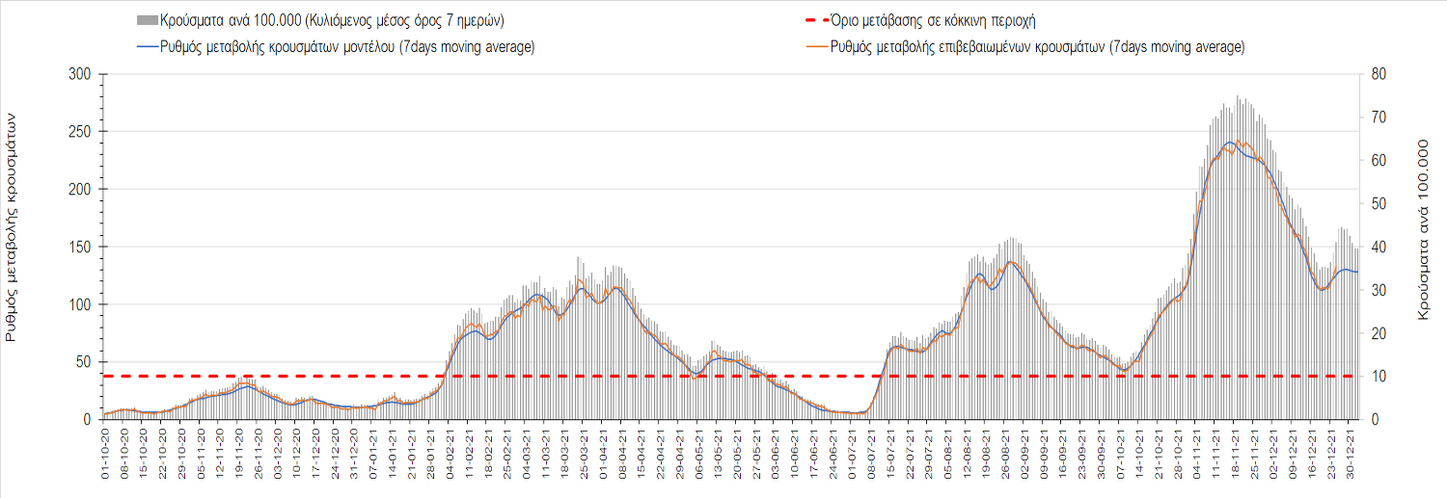
Σχήμα 13. Πορεία του ημερησίου αριθμού των κρουσμάτων (κυλιόμενος μέσος όρος 7 ημερών) στην Αχαΐα
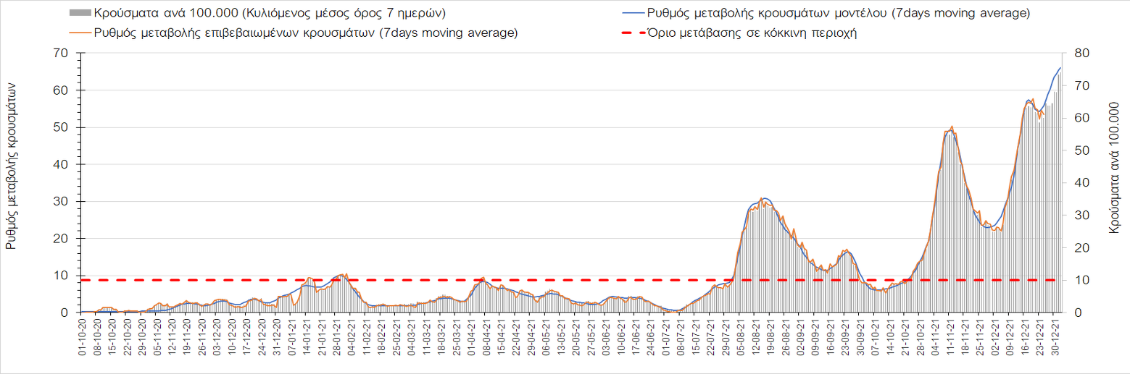
Σχήμα 14. Πορεία του ημερησίου αριθμού των κρουσμάτων (κυλιόμενος μέσος όρος 7 ημερών) στη Λακωνία
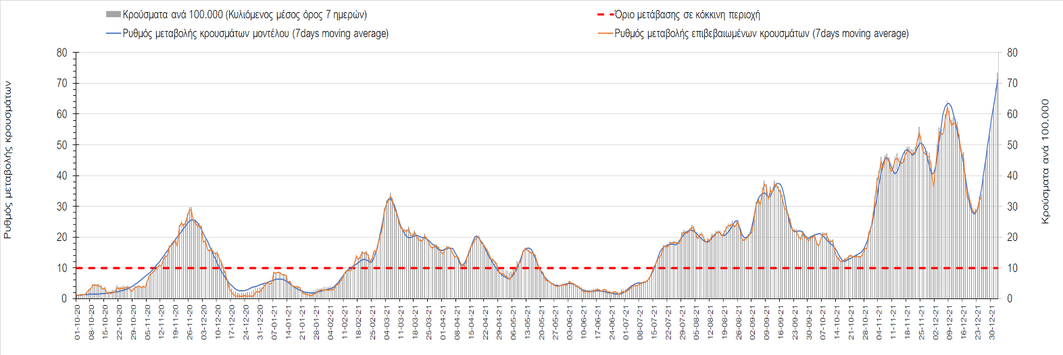
Σχήμα 15. Πορεία του ημερησίου αριθμού των κρουσμάτων (κυλιόμενος μέσος όρος 7 ημερών) στην Αργολίδα
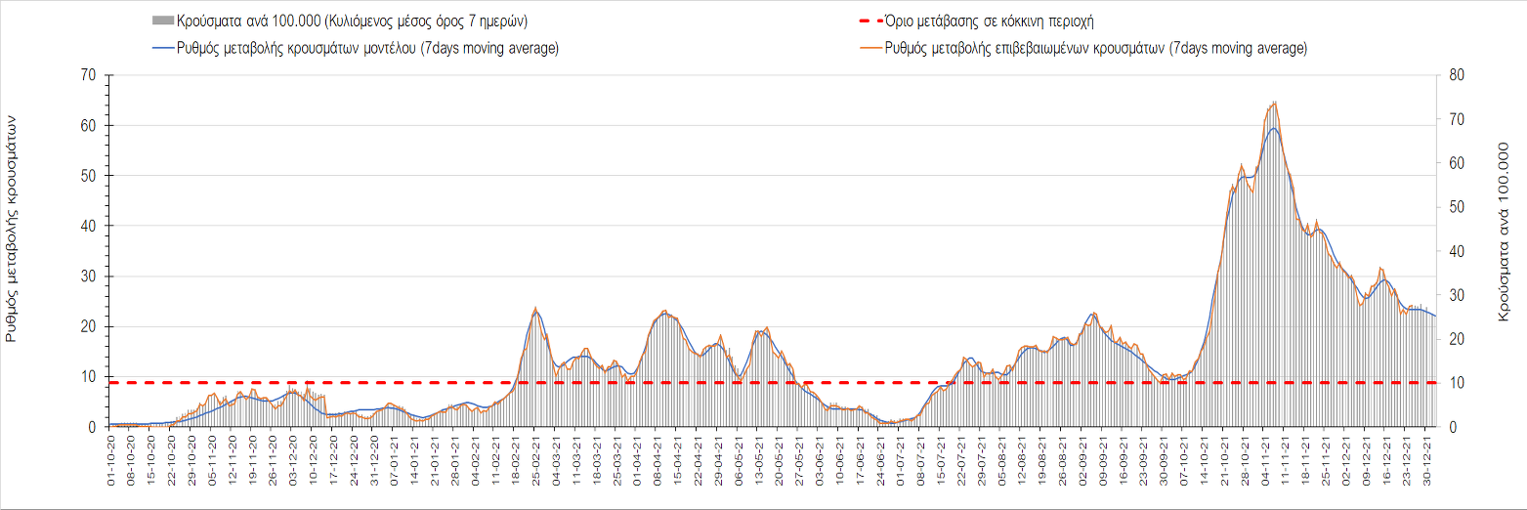
Σχήμα 16. Πορεία του ημερησίου αριθμού των κρουσμάτων (κυλιόμενος μέσος όρος 7 ημερών) στην Αρκαδία
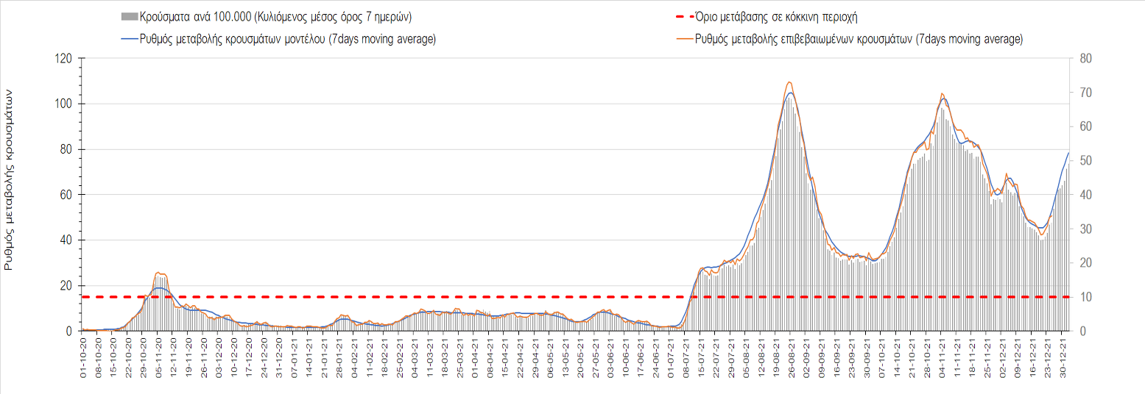
Σχήμα 17. Πορεία του ημερησίου αριθμού των κρουσμάτων (κυλιόμενος μέσος όρος 7 ημερών) στη Μεσσηνία
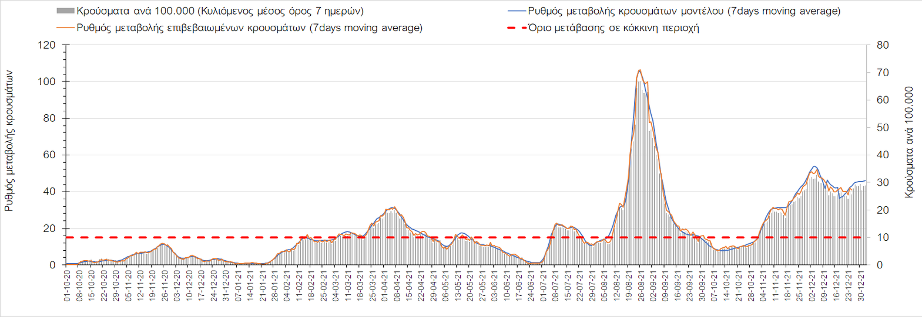
Σχήμα 18. Πορεία του ημερησίου αριθμού των κρουσμάτων (κυλιόμενος μέσος όρος 7 ημερών) στην Ηλεία
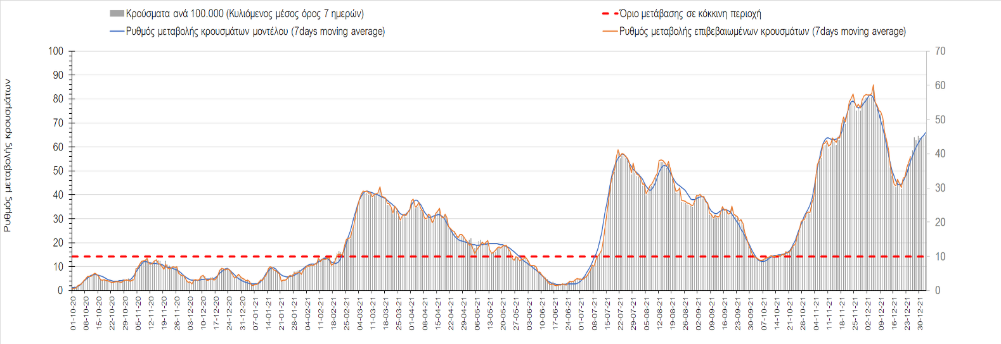
Σχήμα 19. Πορεία του ημερησίου αριθμού των κρουσμάτων (κυλιόμενος μέσος όρος 7 ημερών) στην Κορινθία
Στην Αιτωλοακαρνανία όπου εντοπίσθηκαν 58 κρούσματα, παρατηρείται μικρότερος αριθμός κρουσμάτων σε σχέση με την Παρασκευή, και διαμορφώνεται ξανά ανοδική τάση (Σχήμα 20). Στην Εύβοια, με 105 κρούσματα, παρατηρείται μεγαλύτερος αριθμός κρουσμάτων σε σχέση με την Παρασκευή (Σχήμα 21), και η ανοδική πορεία συνεχίζει με πολύ έντονο ρυθμό. Μικρότερο αριθμό κρουσμάτων είχαμε στη Βοιωτία όπου εντοπίστηκαν 43 κρούσματα (Σχήμα 22), η πορεία ενώ ήταν πτωτική χαρακτηρίζεται από έντονες διακυμάνσεις και εξακολουθεί να βρίσκεται πάνω από το όριο χαρακτηρισμού ως περιοχή ανησυχίας, άνω του οποίου είναι πλέον η Φωκίδα, όπου εντοπίστηκαν 15 νέα κρούσματα, που παρουσιάζει διακυμάνσεις από μέρα σε μέρα (Σχήμα 23). Μικρότερος σε σχέση με την Παρασκευή ήταν ο αριθμός των κρουσμάτων στη Φθιώτιδα όπου εντοπίσθηκαν 53 κρούσματα, όπου η πορεία αποκλιμάκωσης συνεχίζει με πολύ σημαντική επιβράδυνση, και εξακολουθεί να βρίσκεται πάνω από το όριο της περιοχής ανησυχίας (Σχήμα 24), ενώ ανοδική είναι η τάση στην Ευρυτανία, όπου εντοπίστηκαν 6 νέα κρούσματα (Σχήμα 25).

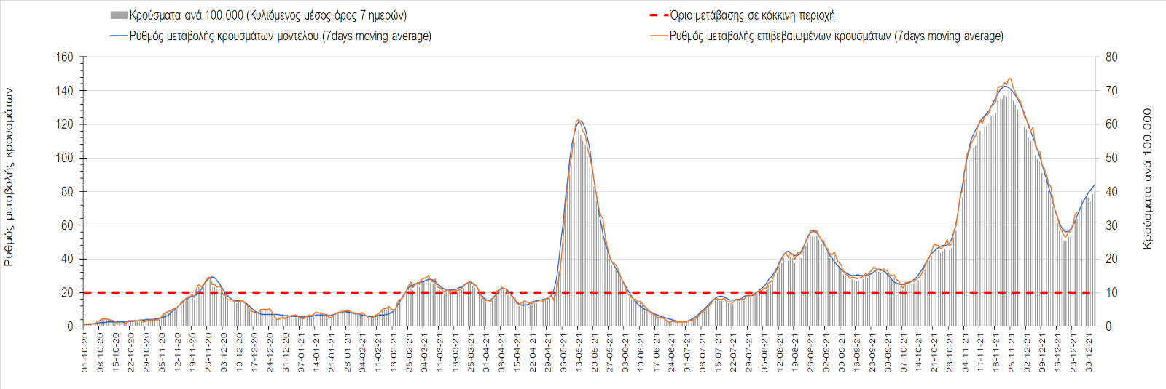
Σχήμα 20. Πορεία του ημερησίου αριθμού των κρουσμάτων (κυλιόμενος μέσος όρος 7 ημερών) στην Αιτωλοακαρνανία

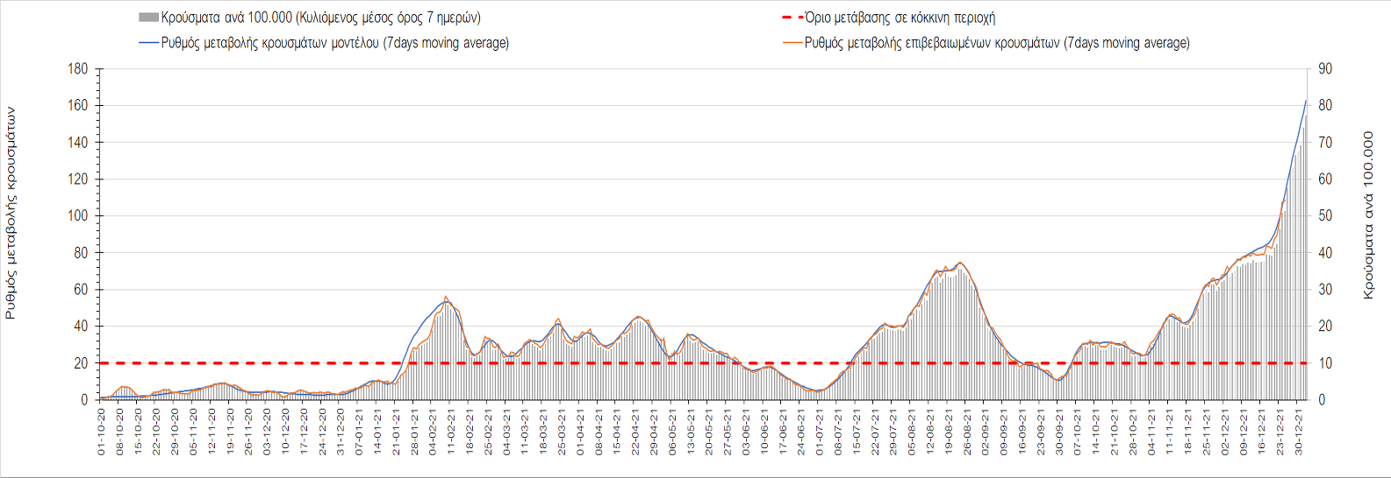
Σχήμα 21. Πορεία του ημερησίου αριθμού των κρουσμάτων (κυλιόμενος μέσος όρος 7 ημερών) στην Εύβοια

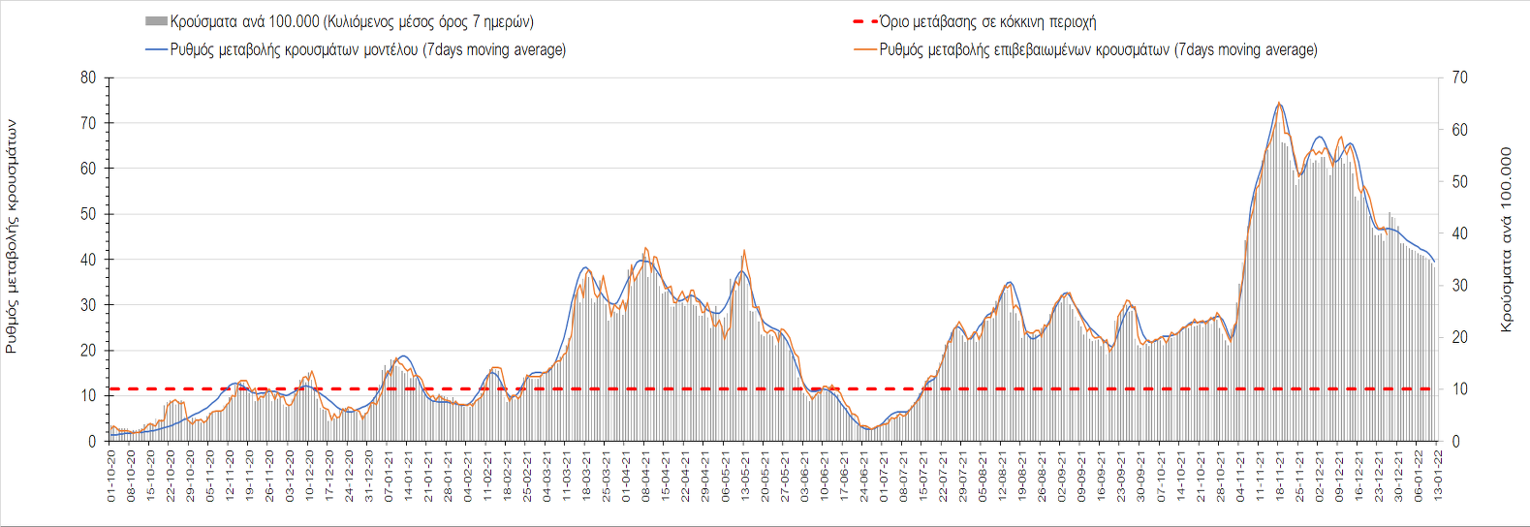
Σχήμα 22. Πορεία του ημερησίου αριθμού των κρουσμάτων (κυλιόμενος μέσος όρος 7 ημερών) στη Βοιωτία

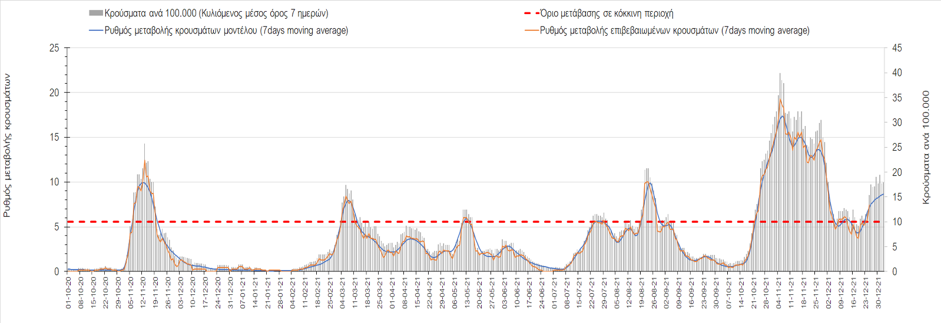
Σχήμα 23. Πορεία του ημερησίου αριθμού των κρουσμάτων (κυλιόμενος μέσος όρος 7 ημερών) στη Φωκίδα
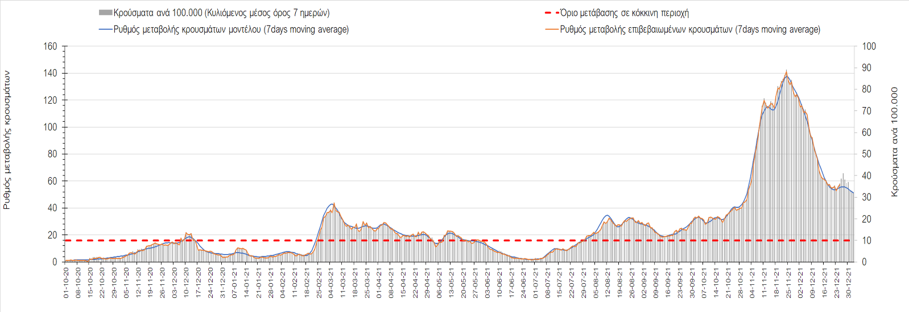
Σχήμα 24. Πορεία του ημερησίου αριθμού των κρουσμάτων (κυλιόμενος μέσος όρος 7 ημερών) στη Φθιώτιδα
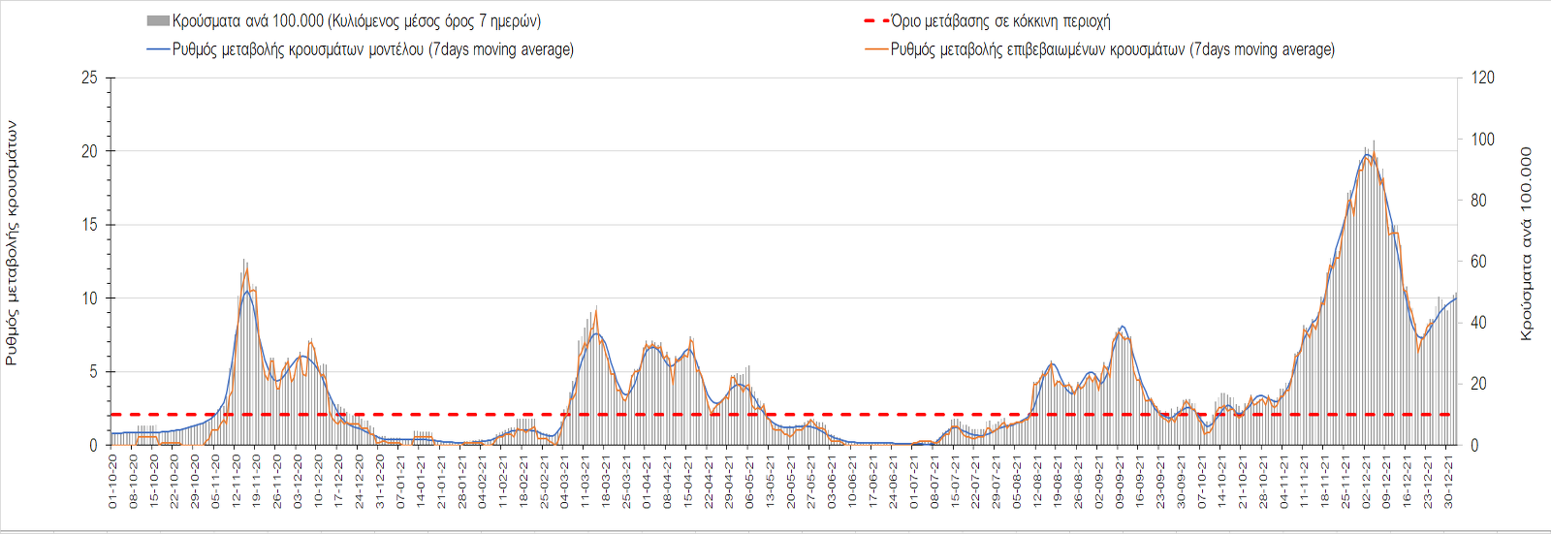
Σχήμα 25. Πορεία του ημερησίου αριθμού των κρουσμάτων (κυλιόμενος μέσος όρος 7 ημερών) στη Ευρυτανία
Αναφορικά με τις περιοχές της Ηπείρου, μικρότερος σε σχέση με την Παρασκευή ήταν ο αριθμός των κρουσμάτων στα Ιωάννινα με 59 κρούσματα (Σχήμα 26), όπου η πτωτική πορεία επιβραδύνεται σημαντικά. Στη Θεσπρωτία (Σχήμα 27) εντοπίστηκαν 17 κρούσματα, έχει διαμορφωθεί ξανά ανοδική πορεία, οπότε και εξακολουθεί να βρίσκεται πάνω από το όριο της περιοχής ανησυχίας, ενώ στην Άρτα όπου εντοπίστηκαν 16 νέα κρούσματα, επίσης ξεκινάει αναστροφή της πτωτικής πορείας (Σχήμα 28). Στην Πρέβεζα, στην οποία εντοπίστηκαν 22 νέα κρούσματα, έχει διαμορφωθεί ξανά ανοδική πορεία με έντονες διακυμάνσεις (Σχήμα 29).
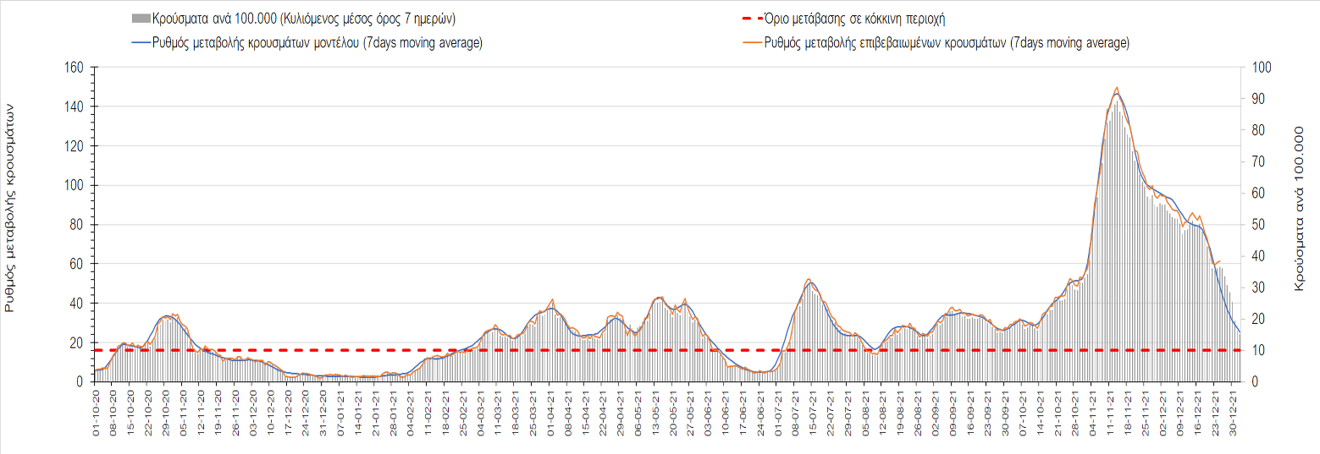
Σχήμα 26. Πορεία του ημερησίου αριθμού των κρουσμάτων (κυλιόμενος μέσος όρος 7 ημερών) στα Ιωάννινα
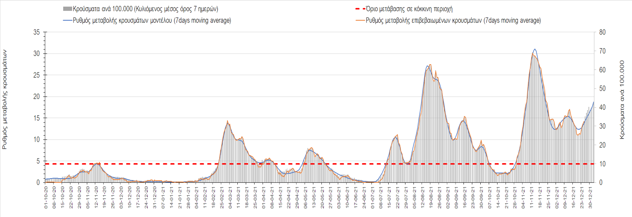
Σχήμα 27. Πορεία του ημερησίου αριθμού των κρουσμάτων (κυλιόμενος μέσος όρος 7 ημερών) στη Θεσπρωτία
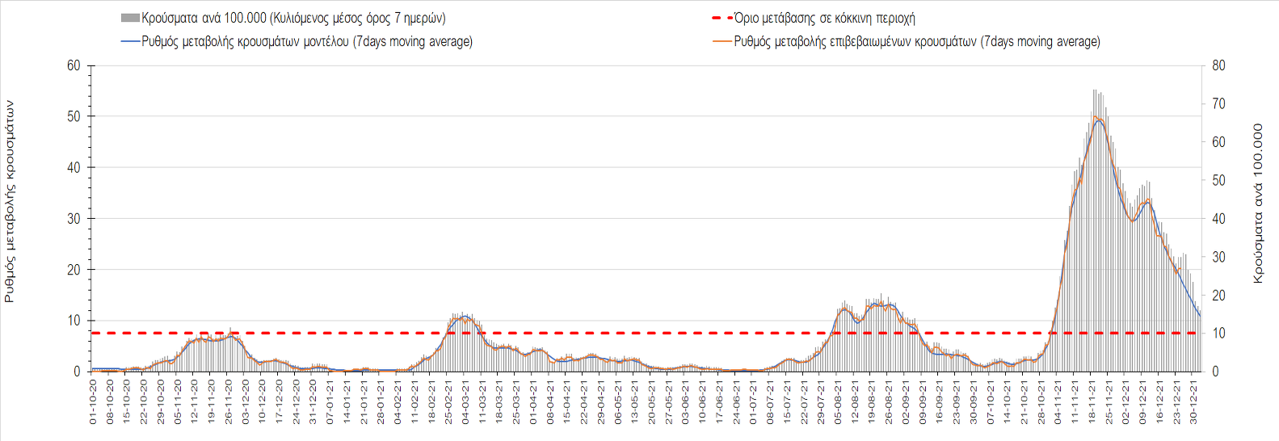
Σχήμα 28. Πορεία του ημερησίου αριθμού των κρουσμάτων (κυλιόμενος μέσος όρος 7 ημερών) στην Άρτα
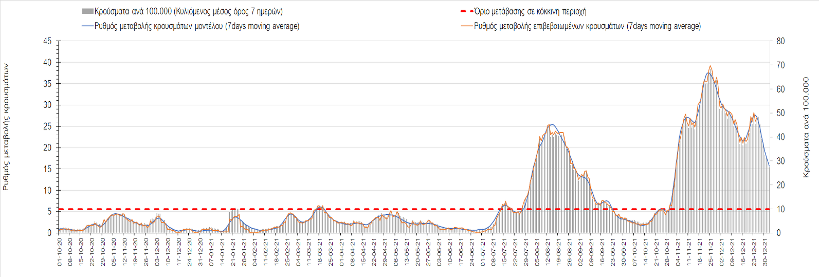
Σχήμα 29. Πορεία του ημερησίου αριθμού των κρουσμάτων (κυλιόμενος μέσος όρος 7 ημερών) στην Πρέβεζα
Όσον αφορά στις πόλεις της Βορείου Ελλάδας, μείωση στον ημερήσιο αριθμό των κρουσμάτων παρατηρήθηκε στα Γρεβενά με 13 κρούσματα (Σχήμα 38), στη Φλώρινα με 40 κρούσματα (Σχήμα 33), στην Κοζάνη με 145 κρούσματα (Σχήμα 32), στην Πέλλα με 51 κρούσματα (Σχήμα 31), στη Χαλκιδική με 29 κρούσματα (Σχήμα 41), στην Πιερία με 50 κρούσματα (Σχήμα 37), στην Ημαθία με 65 κρούσματα (Σχήμα 30) και στις Σέρρες με 58 κρούσματα (Σχήμα 39), στο Κιλκίς με 25 κρούσματα (Σχήμα 35), στη Δράμα με 39 κρούσματα (Σχήμα 34), στην Καστοριά με 21 κρούσματα (Σχήμα 40) και στην Καβάλα με 56 κρούσματα (Σχήμα 36). Συνεχίζουν να προβληματίζουν οι περιοχές με ανοδική τάση, όπως τα Γρεβενά, η Καβάλα και με πιο ήπιο ρυθμό η Κοζάνη και η Πιερία ή επιβράδυνση της πτωτικής πορείας, όπως η Δράμα, οι Σέρρες η Καστοριά, η Χαλκιδική και η Πέλλα.

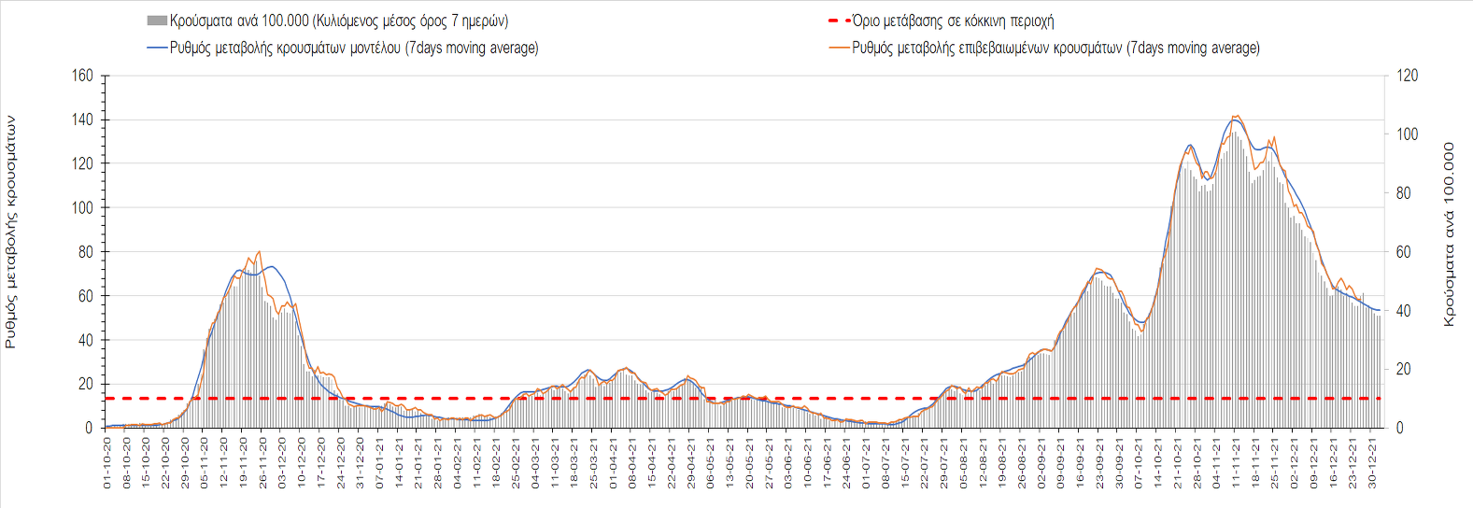
Σχήμα 30. Πορεία του ημερησίου αριθμού των κρουσμάτων (κυλιόμενος μέσος όρος 7 ημερών) στην Ημαθία
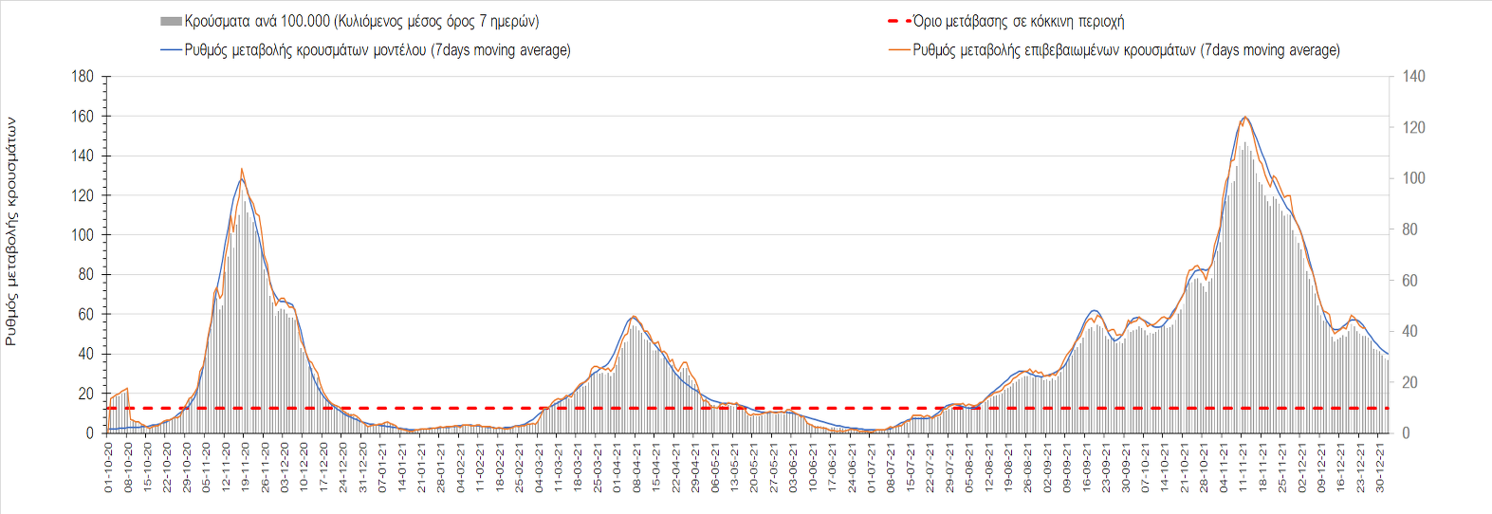
Σχήμα 31. Πορεία του ημερησίου αριθμού των κρουσμάτων (κυλιόμενος μέσος όρος 7 ημερών) στην Πέλλα
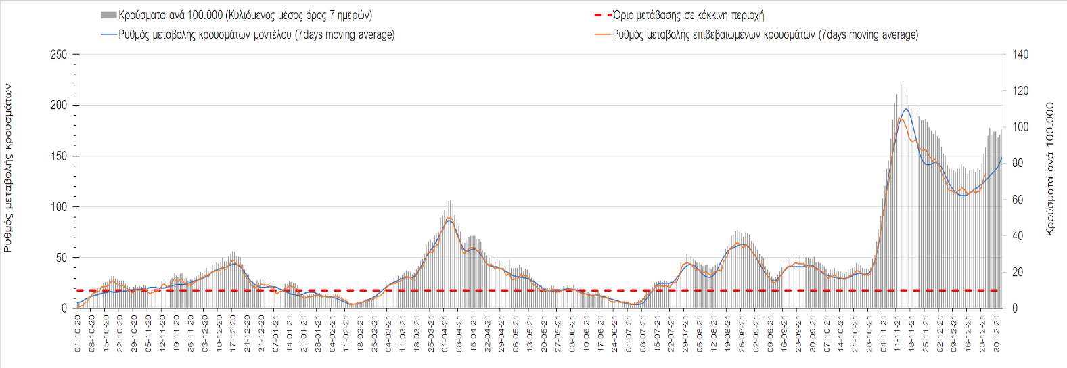
Σχήμα 32. Πορεία του ημερησίου αριθμού των κρουσμάτων (κυλιόμενος μέσος όρος 7 ημερών) στην Κοζάνη
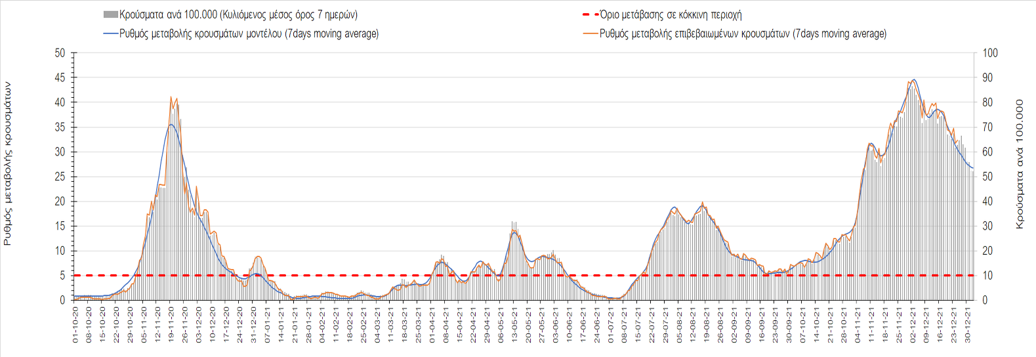
Σχήμα 33. Πορεία του ημερησίου αριθμού των κρουσμάτων (κυλιόμενος μέσος όρος 7 ημερών) στη Φλώρινα
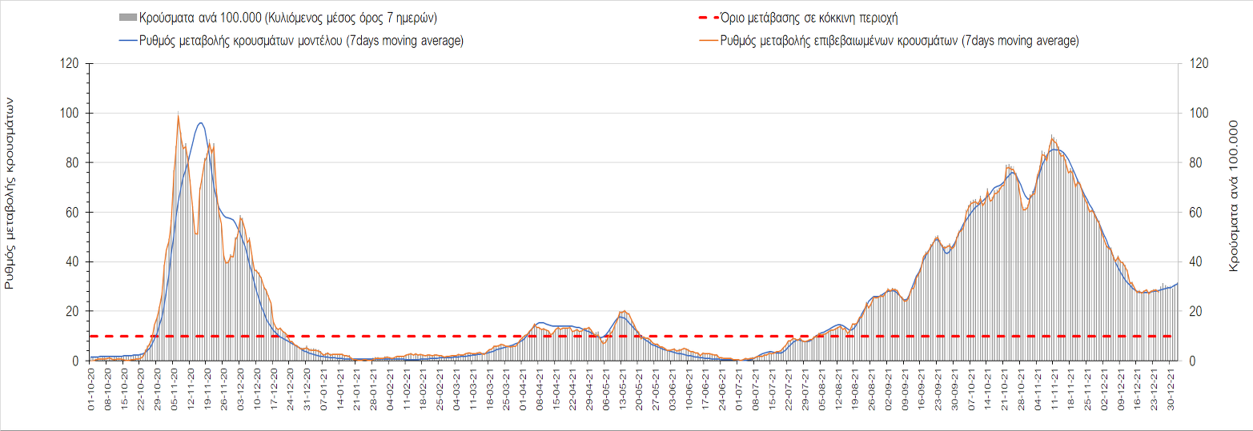
Σχήμα 34. Πορεία του ημερησίου αριθμού των κρουσμάτων (κυλιόμενος μέσος όρος 7 ημερών) στη Δράμα
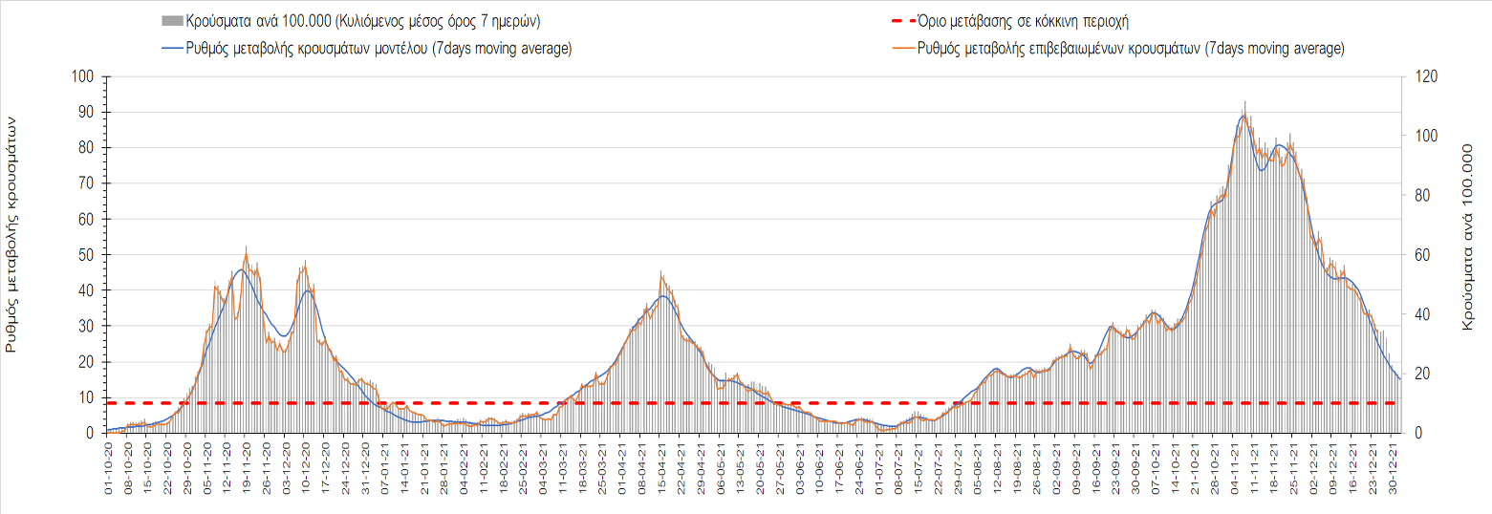
Σχήμα 35. Πορεία του ημερησίου αριθμού των κρουσμάτων (κυλιόμενος μέσος όρος 7 ημερών) στο Κιλκίς
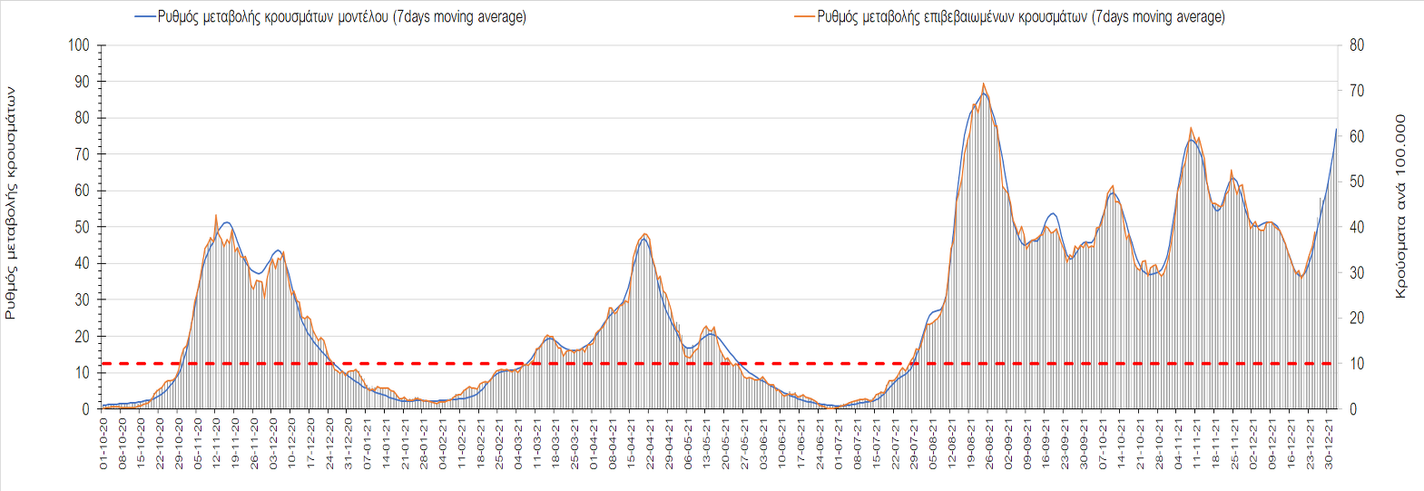
Σχήμα 36. Πορεία του ημερησίου αριθμού των κρουσμάτων (κυλιόμενος μέσος όρος 7 ημερών) στην Καβάλα

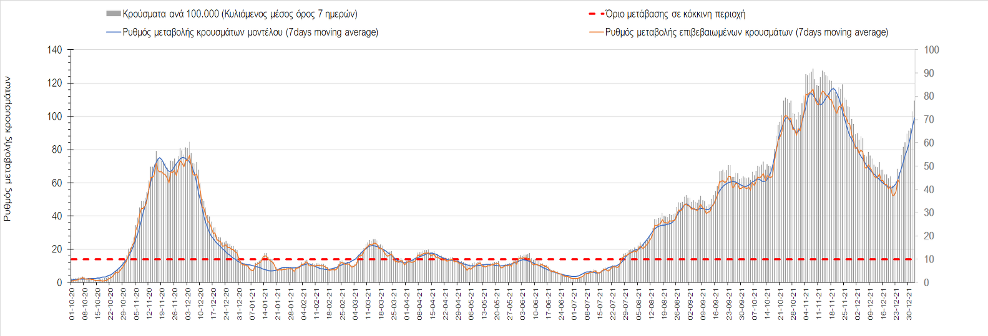
Σχήμα 37. Πορεία του ημερησίου αριθμού των κρουσμάτων (κυλιόμενος μέσος όρος 7 ημερών) στην Πιερία

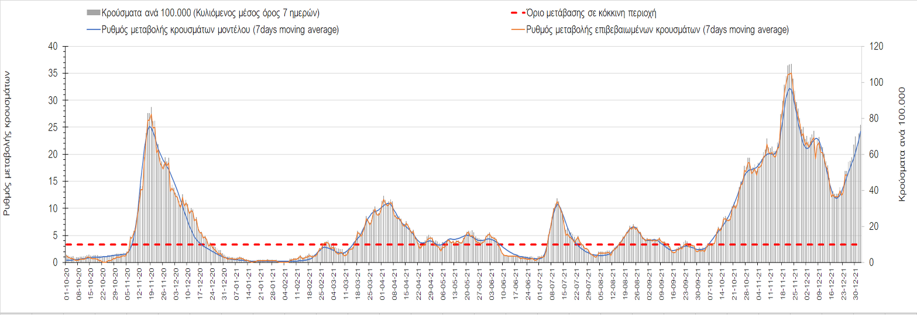
Σχήμα 38. Πορεία του ημερησίου αριθμού των κρουσμάτων (κυλιόμενος μέσος όρος 7 ημερών) στα Γρεβενά
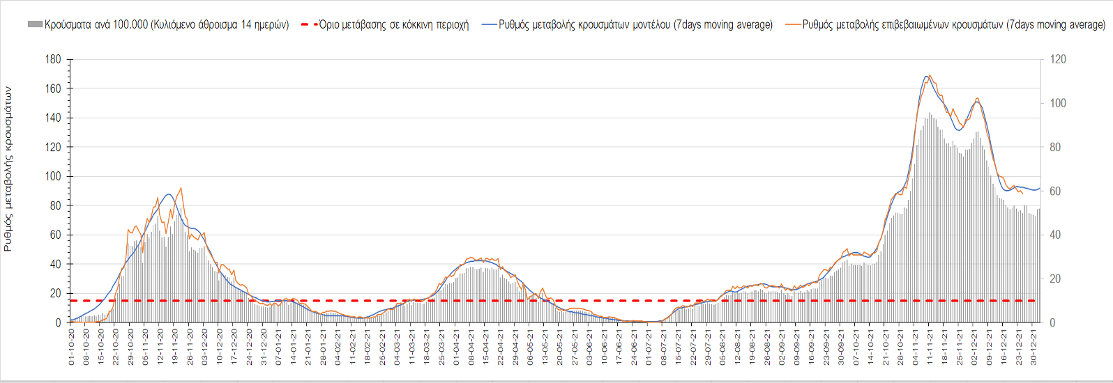
Σχήμα 39. Πορεία του ημερησίου αριθμού των κρουσμάτων (κυλιόμενος μέσος όρος 7 ημερών) στις Σέρρες

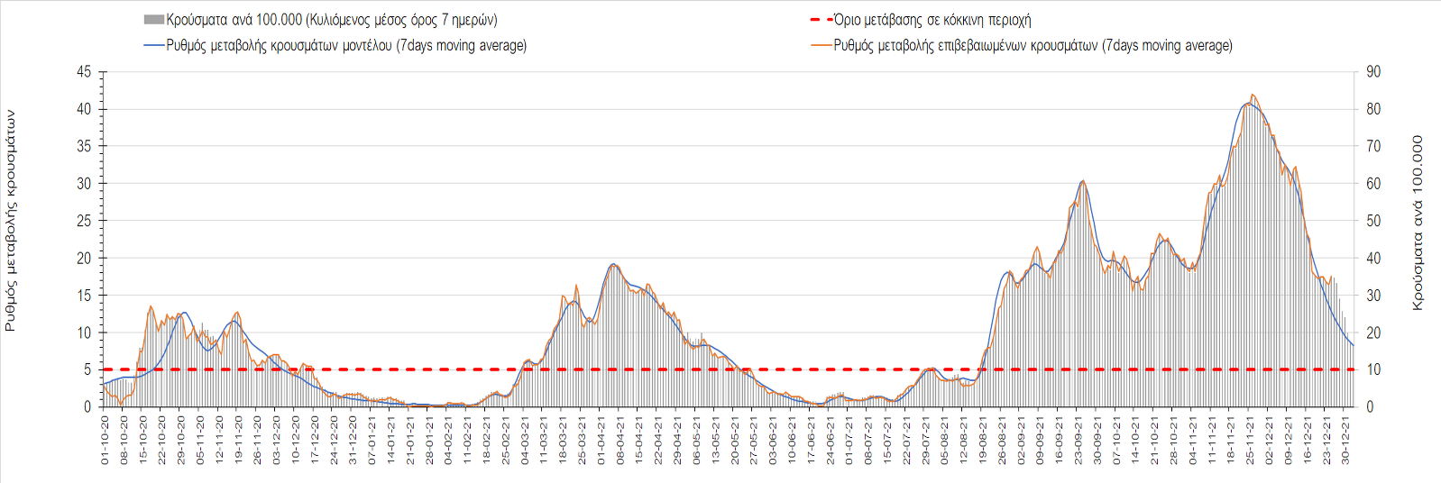
Σχήμα 40. Πορεία του ημερησίου αριθμού των κρουσμάτων (κυλιόμενος μέσος όρος 7 ημερών) στην Καστοριά

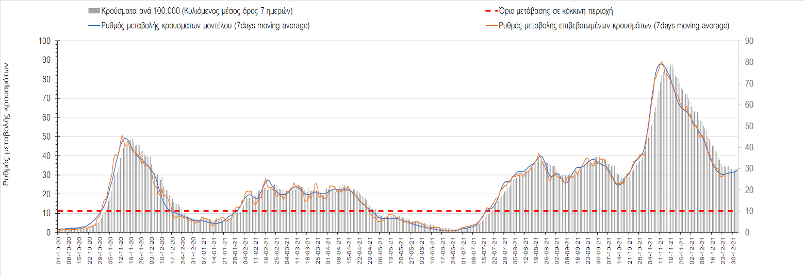
Σχήμα 41. Πορεία του ημερησίου αριθμού των κρουσμάτων (κυλιόμενος μέσος όρος 7 ημερών) στη Χαλκιδική
Όσον αφορά στη Θράκη, στη Ροδόπη εντοπίστηκαν 54 κρούσματα (Σχήμα 42), παρατηρείται μικρότερος αριθμός κρουσμάτων σε σχέση με την Παρασκευή, βρίσκεται πάνω από το όριο ανησυχίας και πλέον έχει διαμορφωθεί ξανά ανοδική πορεία, ενώ η Ξάνθη, όπου εντοπίστηκαν 35 κρούσματα, συνεχίζει πτωτικά (Σχήμα 33). Στον Έβρο, όπου εντοπίσθηκαν 69 κρούσματα, η πορεία αποκλιμάκωσης επιβραδύνεται σημαντικά (Σχήμα 44).
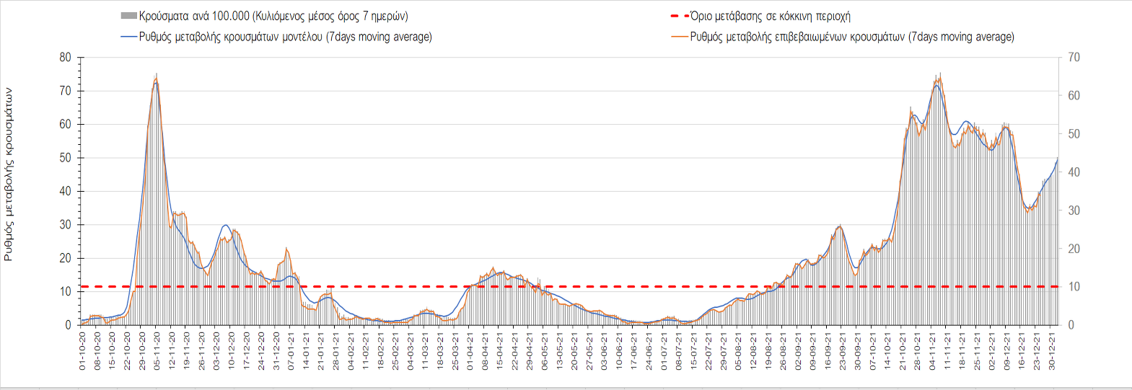
Σχήμα 42. Πορεία του ημερησίου αριθμού των κρουσμάτων (κυλιόμενος μέσος όρος 7 ημερών) στη Ροδόπη
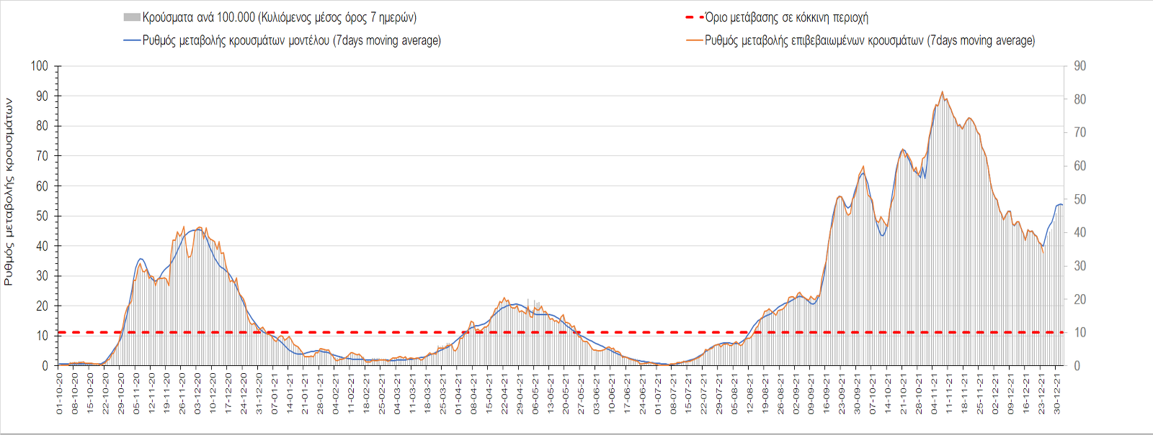
Σχήμα 43. Πορεία του ημερησίου αριθμού των κρουσμάτων (κυλιόμενος μέσος όρος 7 ημερών) στην Ξάνθη
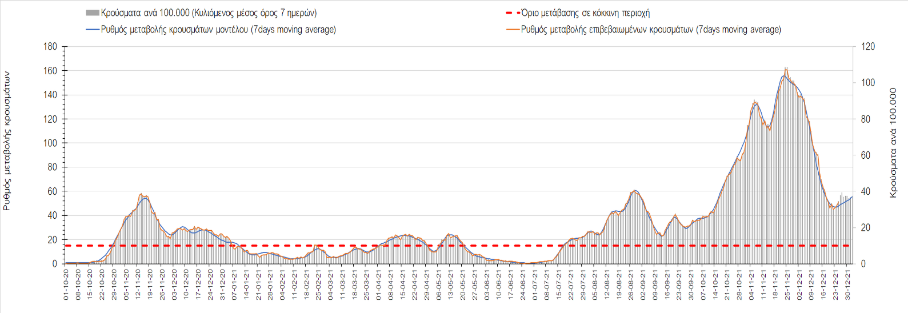
Σχήμα 44. Πορεία του ημερησίου αριθμού των κρουσμάτων (κυλιόμενος μέσος όρος 7 ημερών) στον Έβρο
Στο Ηράκλειο, όπου εντοπίστηκαν 141 κρούσματα, παρατηρείται μικρότερος αριθμός σε σχέση με την Παρασκευή, και η ήπια πτωτική πορεία, αναστρέφεται σε έντονα ανοδική (Σχήμα 45). Στα Χανιά με 114 κρούσματα, παρατηρείται συνέχιση της ανοδικής πορείας με εντονότερο ρυθμό από αυτόν που υπαγορεύει το μοντέλο, δημιουργώντας και εδώ υποψίες για αυξημένη διασπορά του στελέχους Ο (Σχήμα 46). Μεγαλύτερος αριθμός κρουσμάτων παρατηρείται στο Ρέθυμνο με 26 κρούσματα, η ήπια ανοδική πορεία συνεχίζει, και εξακολουθεί να παραμένει πάνω από το όριο χαρακτηρισμού ως περιοχής ανησυχίας (Σχήμα 47). Στο Λασίθι παρατηρείται μικρότερος αριθμός κρουσμάτων σε σχέση με την Παρασκευή, καθώς εντοπίστηκαν 18 κρούσματα (Σχήμα 48), και η πτωτική πορεία επίσης αναστρέφεται.

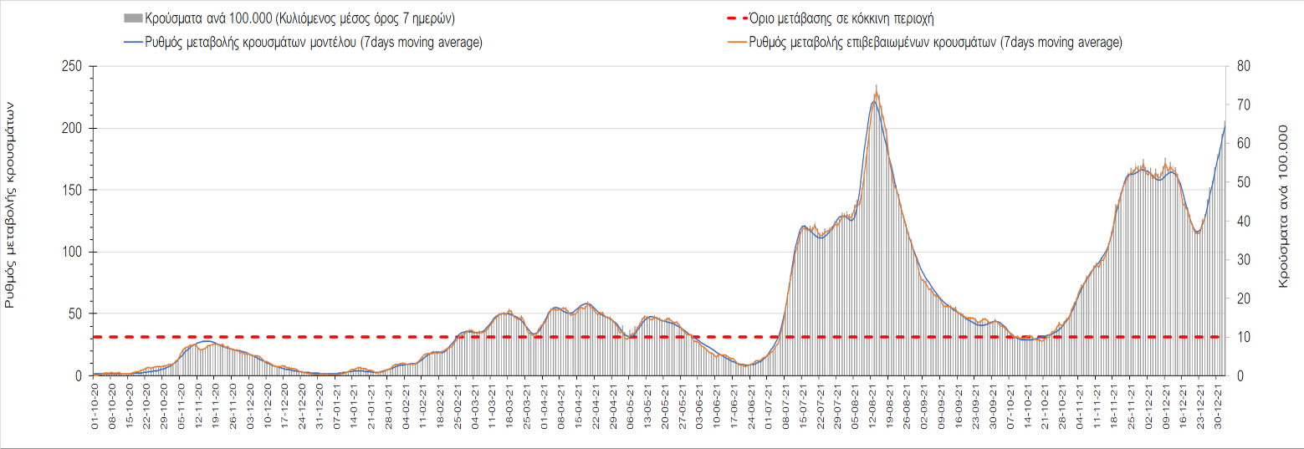
Σχήμα 45. Πορεία του ημερησίου αριθμού των κρουσμάτων (κυλιόμενος μέσος όρος 7 ημερών) στο Ηράκλειο
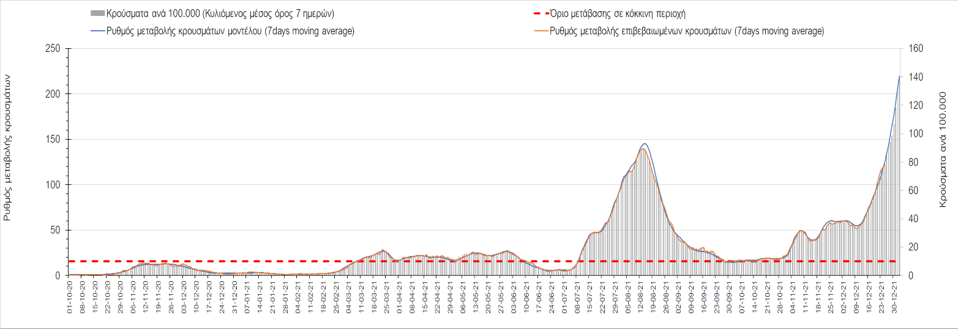
Σχήμα 46. Πορεία του ημερησίου αριθμού των κρουσμάτων (κυλιόμενος μέσος όρος 7 ημερών) στα Χανιά
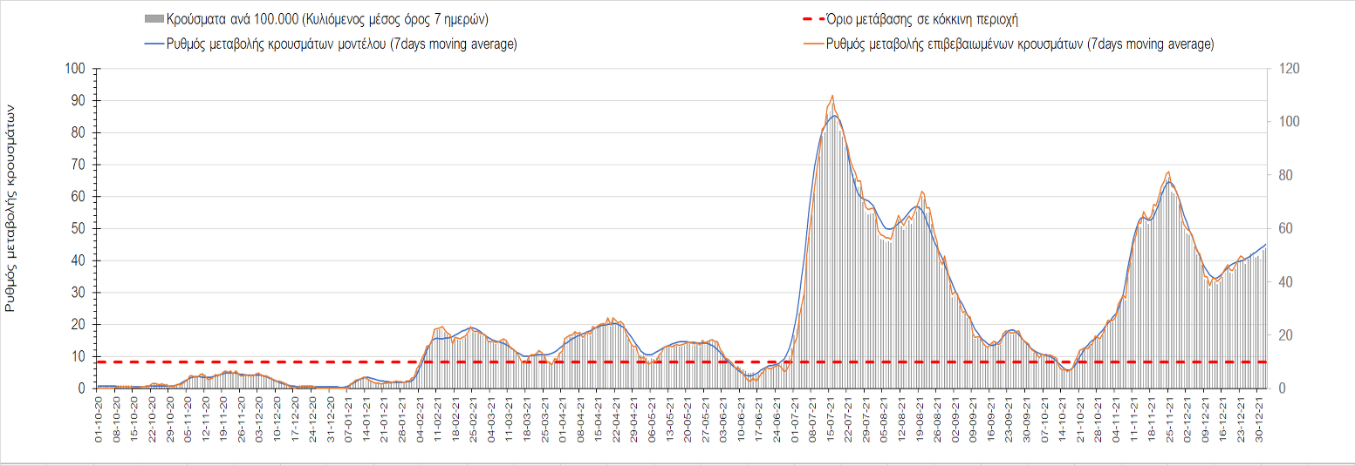
Σχήμα 47. Πορεία του ημερησίου αριθμού των κρουσμάτων (κυλιόμενος μέσος όρος 7 ημερών) στο Ρέθυμνο
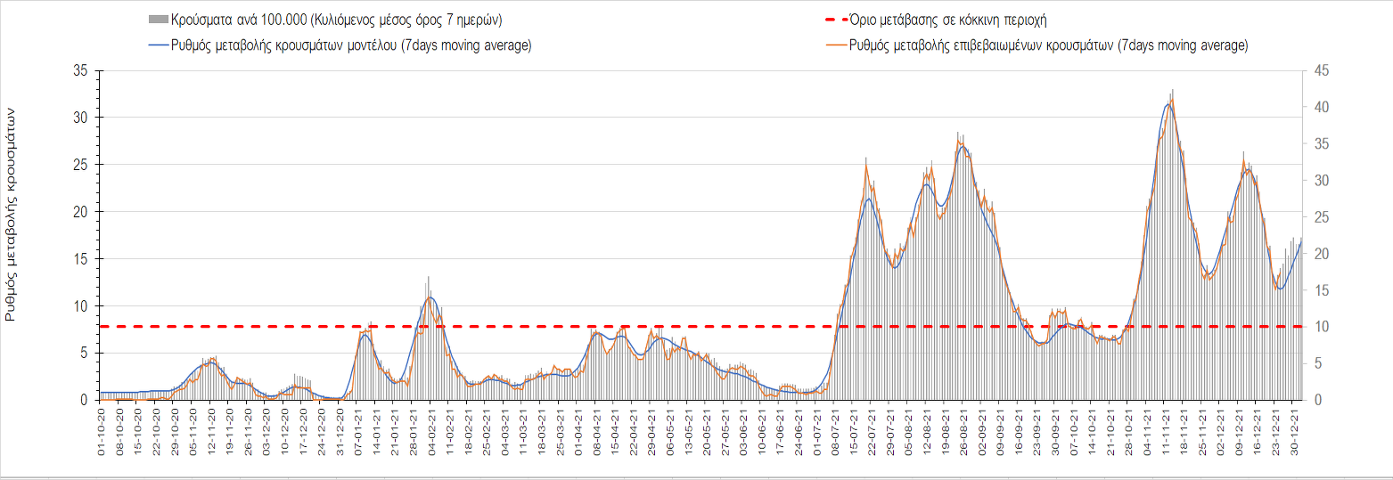
Σχήμα 48. Πορεία του ημερησίου αριθμού των κρουσμάτων (κυλιόμενος μέσος όρος 7 ημερών) στο Λασίθι
Στη Λέσβο, εντοπίστηκαν 66 νέα κρούσματα, βρίσκεται πάνω από το όριο της περιοχής ανησυχίας, και συνεχίζει η πιο πρόσφατη ανοδική τάση (Σχήμα 49), όπως πλέον ξανά και στη Κέρκυρα, όπου εντοπίστηκαν 85 κρούσματα (Σχήμα 50). Στη Χίο όπου εντοπίστηκαν 16 νέα κρούσματα, παρατηρείται αναστροφή σε ανοδική πορεία, και πλέον βρίσκεται άνω του ορίου της περιοχής ανησυχίας (Σχήμα 51). Στη Θάσο, όπου εντοπίστηκαν 2 νέα κρούσματα, η πορεία είναι ξανά ανοδική, και βρίσκεται στο όριο χαρακτηρισμού ως περιοχή ανησυχίας (Σχήμα 52). Στη Ζάκυνθο, όπου εντοπίστηκαν 6 κρούσματα, η πτωτική πορεία πέρασε σε σταθεροποίηση (Σχήμα 53). Στην Πάρο εντοπίστηκαν 4 νέα κρούσματα (Σχήμα 54) και η συνολική πορεία συνεχίζει σε ήπια πτώση, ενώ στη Μύκονο, όπου εντοπίστηκαν 4 νέα κρούσματα, περιέρχεται σε ήπια πτωτική πορεία (Σχήμα 55). Στη Σαντορίνη που εντοπίστηκαν 2 νέα κρούσματα, η πορεία είναι πάλι πτωτική, αλλά με διακυμάνσεις από μέρα σε μέρα (Σχήμα 56), ενώ η Ρόδος, όπου εντοπίστηκαν 65 κρούσματα, δείχνει να επανέρχεται σε ανοδική πορεία (Σχήμα 57).

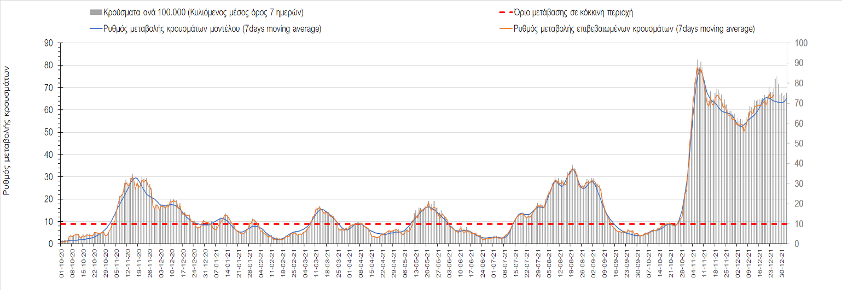
Σχήμα 49. Πορεία του ημερησίου αριθμού των κρουσμάτων (κυλιόμενος μέσος όρος 7 ημερών) στη Λέσβο
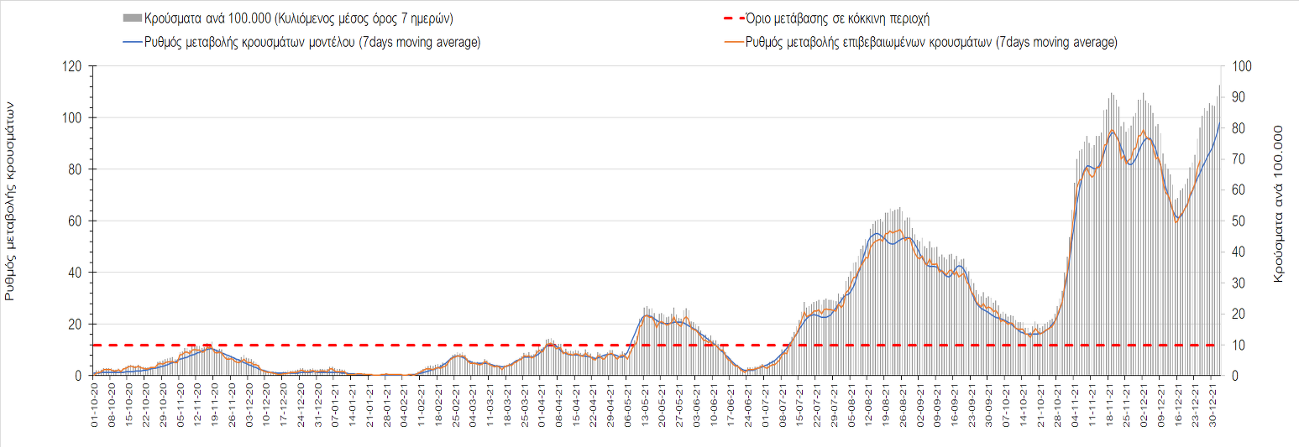
Σχήμα 50. Πορεία του ημερησίου αριθμού των κρουσμάτων (κυλιόμενος μέσος όρος 7 ημερών) στην Κέρκυρα

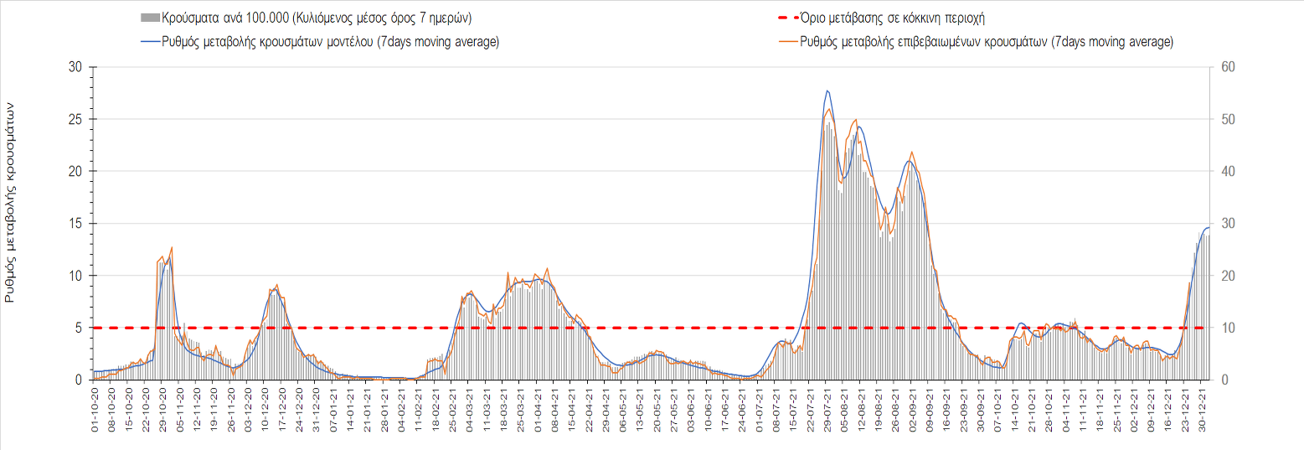
Σχήμα 51. Πορεία του ημερησίου αριθμού των κρουσμάτων (κυλιόμενος μέσος όρος 7 ημερών) στη Χίο

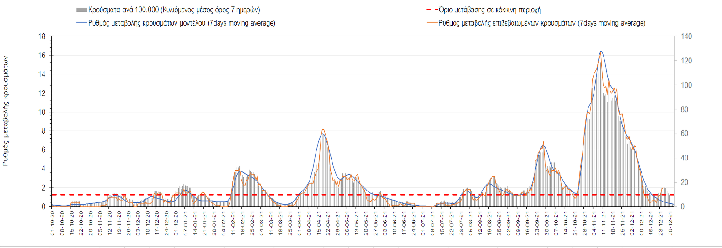
Σχήμα 52. Πορεία του ημερησίου αριθμού των κρουσμάτων (κυλιόμενος μέσος όρος 7 ημερών) στην Θάσο

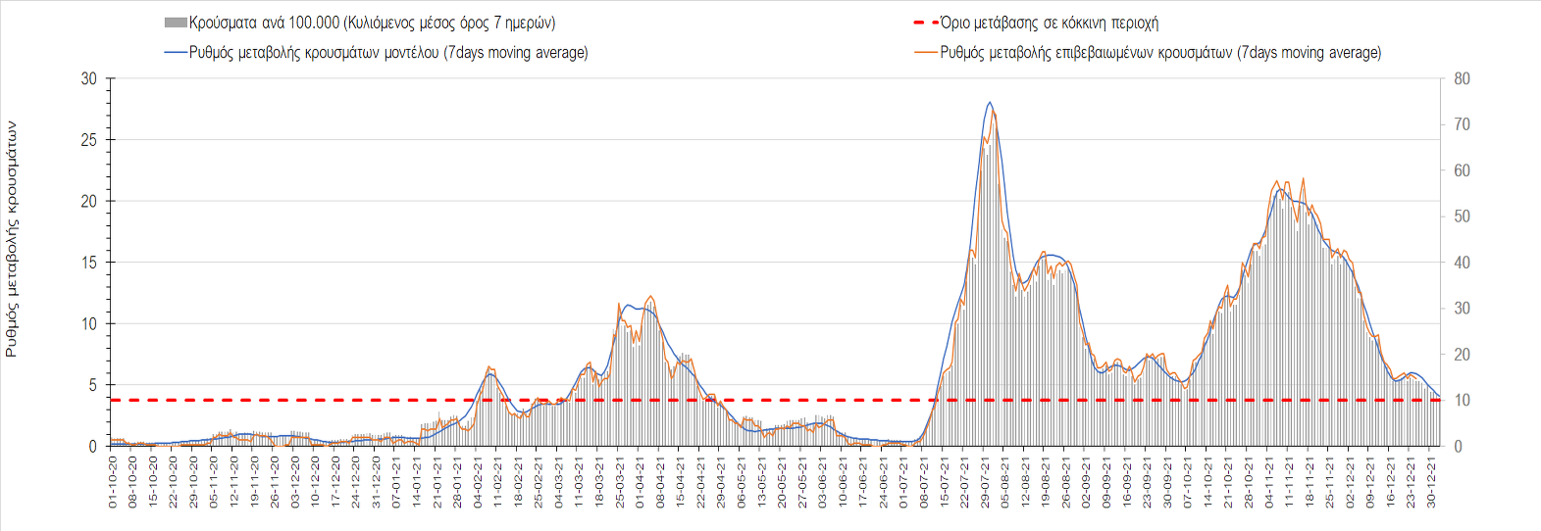
Σχήμα 53. Πορεία του ημερησίου αριθμού των κρουσμάτων (κυλιόμενος μέσος όρος 7 ημερών) στη Ζάκυνθο

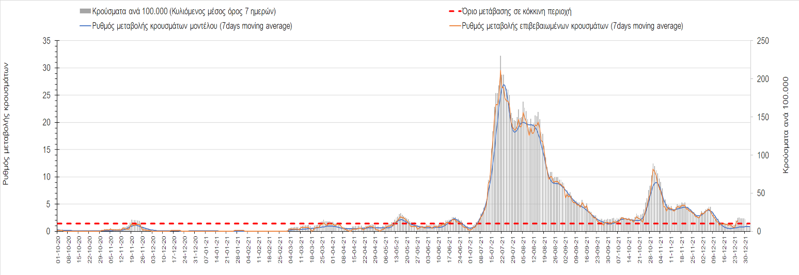
Σχήμα 54. Πορεία του ημερησίου αριθμού των κρουσμάτων (κυλιόμενος μέσος όρος 7 ημερών) στην Πάρο

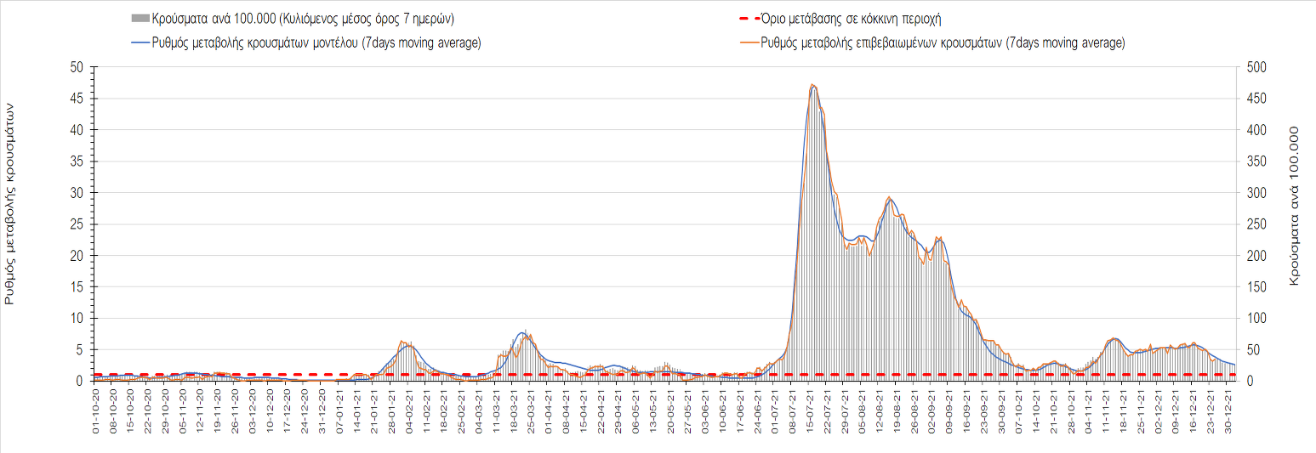
Σχήμα 55. Πορεία του ημερησίου αριθμού των κρουσμάτων (κυλιόμενος μέσος όρος 7 ημερών) στη Μύκονο

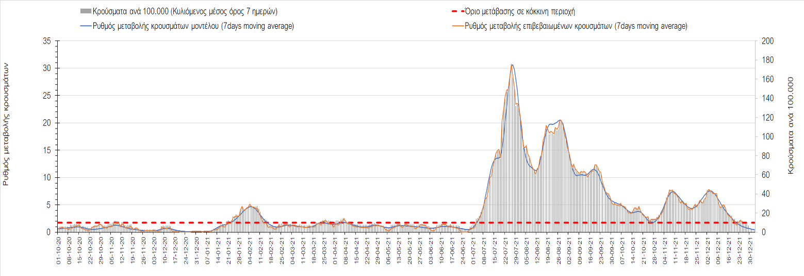
Σχήμα 56. Πορεία του ημερησίου αριθμού των κρουσμάτων (κυλιόμενος μέσος όρος 7 ημερών) στην Σαντορίνη

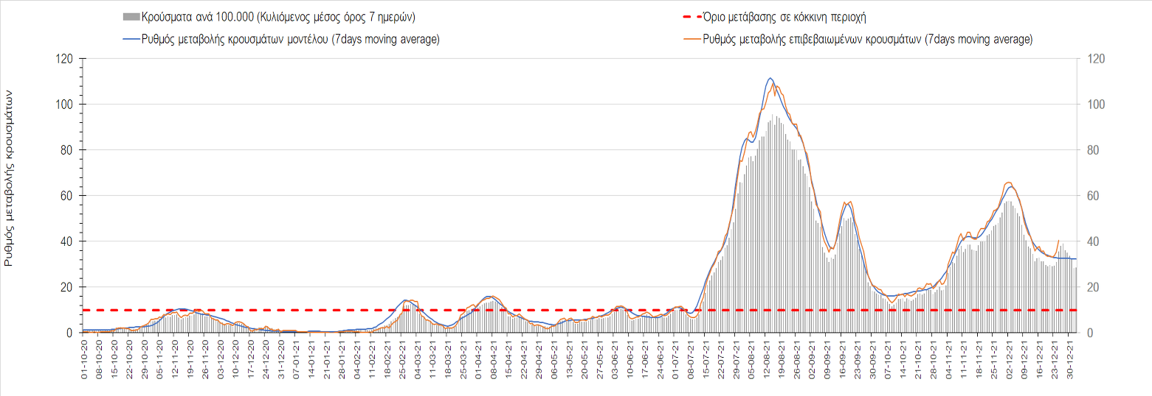
Σχήμα 57. Πορεία του ημερησίου αριθμού των κρουσμάτων (κυλιόμενος μέσος όρος 7 ημερών) στην Ρόδο

Συμπεράσματα: Με βάση τα χθεσινά αποτελέσματα, σε σχέση με την Παρασκευή, έχουμε χαμηλότερο τόσο τον αριθμό των ασθενών σε κρίσιμη κατάσταση (διασωληνωμένοι σε ΜΕΘ), όσο και των θανάτων από COVID-19. Σε πανελλαδικό επίπεδο ο κυλιόμενος εβδομαδιαίος μέσος όρος του δείκτη θετικότητας διαμορφώθηκε στο 4,5% (η ημερήσια τιμή το Σάββατο είναι 1,5%) ενώ ο κυλιόμενος εβδομαδιαίος μέσος όρος του πραγματικού αριθμού αναπαραγωγής R_{t} (δηλαδή ο αριθμός των ατόμων που ένας φορέας μπορεί να επιμολύνει) αυξήθηκε σημαντικά στο 1,17 (R_{t} πάνω από τη μονάδα υποδηλώνει καθαρή αύξηση της διασποράς του ιού στην κοινότητα). Στις 23/12/21 ξεκίνησε και επίσημα το 5^{ο} κύμα της πανδημίας στην Ελλάδα λόγω της ταχείας αρχούμενης διασποράς του στελέχους Ο του SARS-CoV-2.
O πραγματικός αριθμός αναπαραγωγής R_{t} ανά περιφερειακή ενότητα της χώρας παρουσιάζεται στο Σχήμα 58.
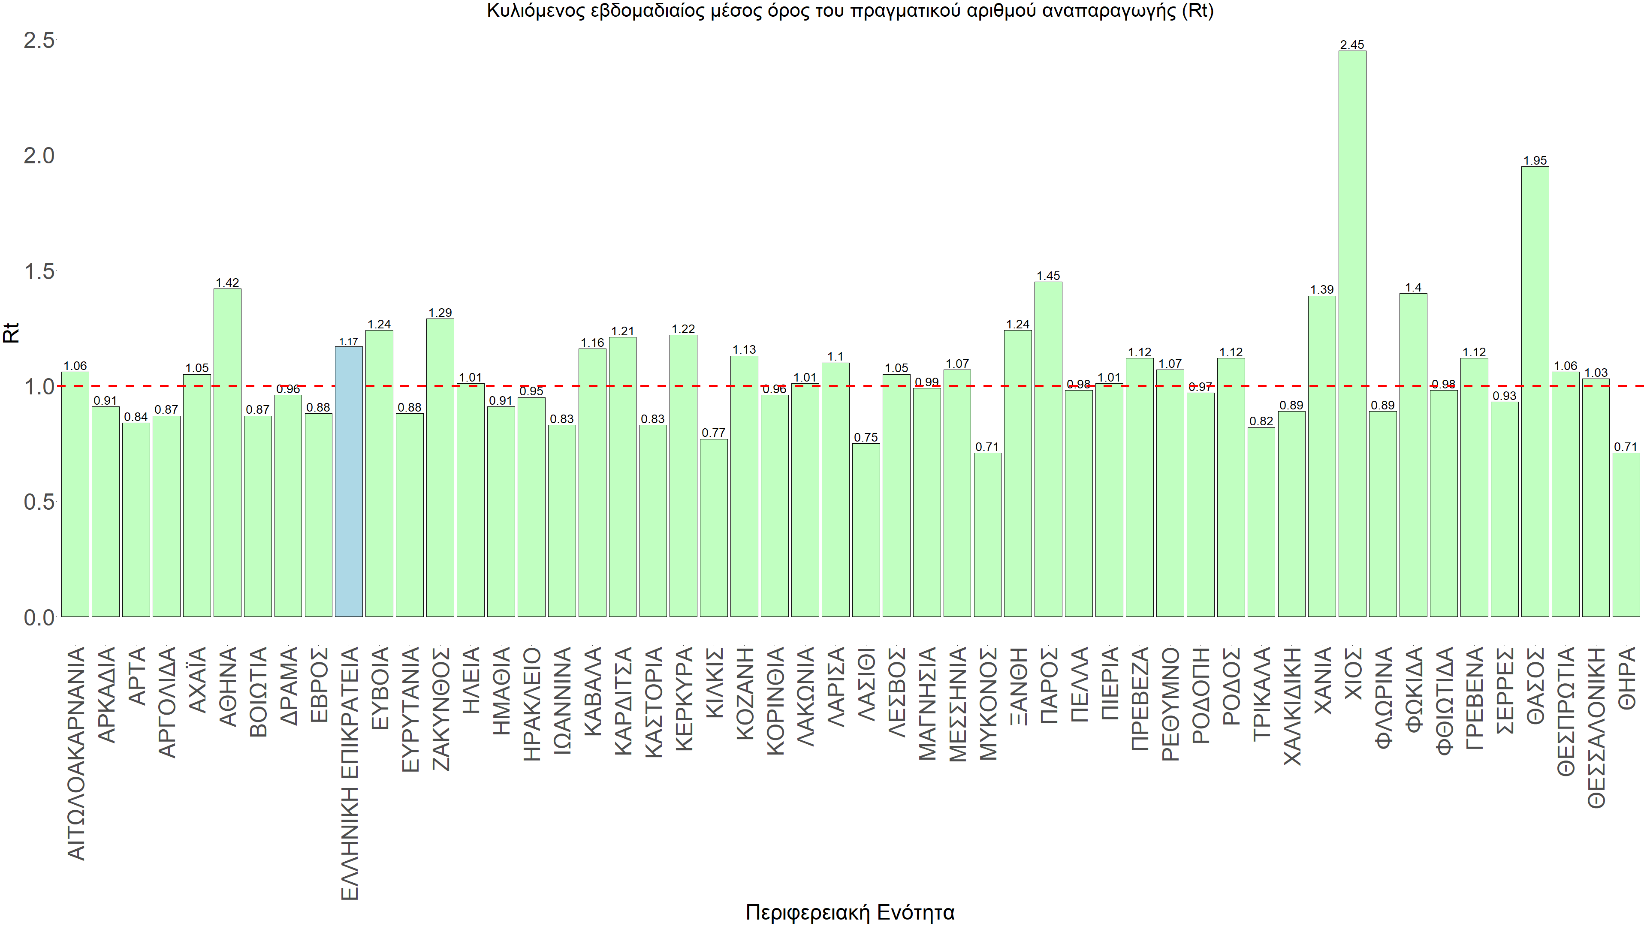
Σχήμα 58. Πραγματικός αριθμός αναπαραγωγής R_{t}
Η πτωτική τάση που είχε διαμορφωθεί από τις 26/11, έχει πλέον αντιστραφεί, πιθανότατα λόγω της διασποράς του στελέχους Ο στην κοινότητα, και αντικατοπτρίζεται στον ημερήσιο αριθμό των κρουσμάτων (κυλιόμενος μέσος όρος 7 ημερών), ο οποίος οδεύει προς τις 5700 (5644). Η αποκλιμάκωση της πανδημίας που είχε παρατηρηθεί, οφείλονταν στο συνδυασμό των επιπέδων ανοσίας του πληθυσμού (επίκτητη και φυσική), αλλά και στον πολύ μεγάλο αριθμό των τεστ συνολικά (μοριακά και rapid), αλλά και των self- test που πραγματοποιούνται καθημερινά, των οποίων ο αριθμός έχει φθάσει σε ημερήσια βάση τις 700.000. Αυτό είναι πρακτικά ισοδύναμο με το στόχο που είχαμε όταν ζητούσαμε την αύξηση των self-test στις 600.000 (συν επιπλέον τα τεστ του ΕΟΔΥ σε ημερήσια βάση), και που θα συντελέσει σε διαχειρίσιμη επιδημιολογικά εικόνα στους επόμενους μήνες. Όσον αφορά τη διαμόρφωση της ανοσίας, αξίζει να επισημανθεί ότι η επιτάχυνση των νέων εμβολιασμών είναι θετική εξέλιξη και πρέπει να διατηρηθεί. Καθώς φτάνουμε στο τέλος του έτους αναμένουμε να επιτύχουμε να είναι πλήρως εμβολιασμένοι με 2 δόσεις το 65% του πληθυσμού. Αντίστοιχα όμως, θα πρέπει να εξασφαλιστεί η διατήρηση της ανοσίας στους ήδη εμβολιασμένους που έχουν ξεπεράσει το εξάμηνο από τον εμβολιασμό και με της δεύτερη δόση με τη χορήγηση της τρίτης δόσης, έτσι ώστε να μην αντισταθμιστούν οι νέοι εμβολιασμοί, από άτομα στα οποία θα έχει παρέλθει η ανοσία. Σήμερα έχει εμβολιαστεί με 3 δόσεις το 30% του πληθυσμού. Είναι κρίσιμο για την επιτυχή αντιμέτωπιση της κλιμάκωσης της διασποράς του στελέχους Ο να επιταχυνθεί ο εμβολιασμός με τη 3^{η} δόση και ο εμβολιασμός των παιδιών σχολικής ηλικίας (5-18). Επιπλέον, η αποτελεσματικότητα των συνδυαστικών αυτών εργαλείων πρόληψης της διασποράς, θα πρέπει να αποτελέσει οδηγό για την αντιμετώπιση του επερχόμενου κύματος της μετάλλαξης Ο. Σε αυτό το πλαίσιο μια δέσμη μέτρων περιορισμού της δυνατότητας μετάδοσης του ιού διαρκείας δύο μηνών από την αρχή του 2022, θα μπορούσε να εξασφαλίσει περιορισμό της διασποράς, με στόχο τη σημαντική επέκταση του ποσοστού εμβολιασμού στο ενδιάμεσο διάστημα για μακρόχρονη προστασία της δημόσιας και ατομικής υγείας. Σε αυτά τα μέτρα δεν συμπεριλαμβάνεται lockdown.
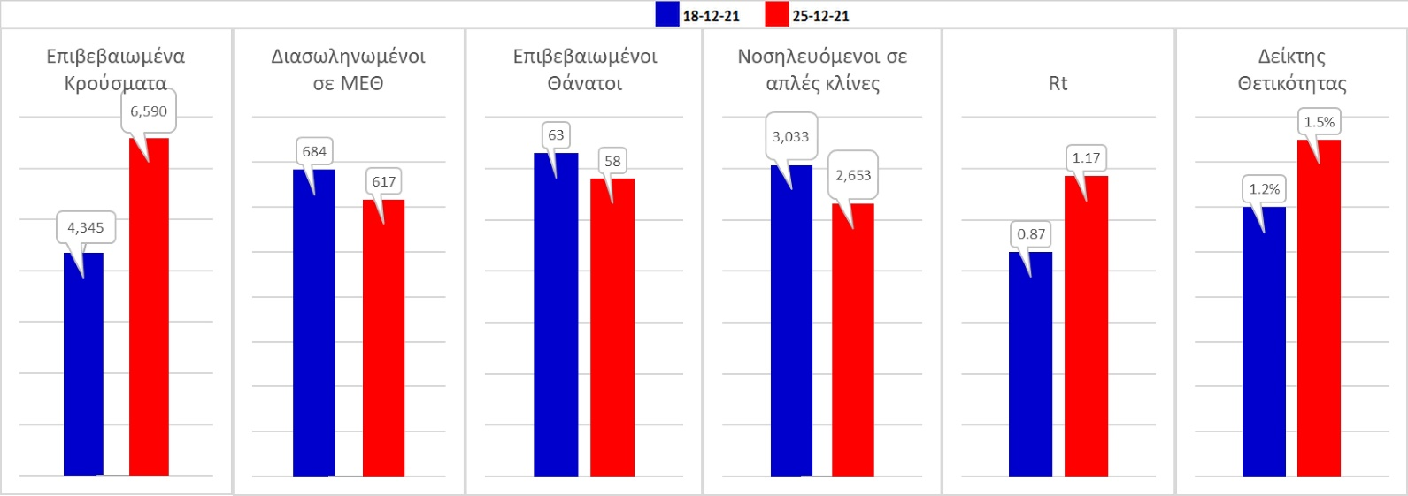
Σχήμα 59. Συγκριτικά αποτελέσματα της επιδημιολογικής εικόνας του χθεσινού Σαββάτου (25/12/2021) σε σχέση με την προηγούμενη (18/12/2021)
Η επιδημιολογική εικόνα χθες σε σχέση με το προηγούμενο Σάββατο, παρουσιάζεται στα συγκριτικά συγκεντρωτικά αποτελέσματα που δίνονται στο Σχήμα 59. Είναι αξιοσημείωτη η αύξηση του πραγματικού ρυθμού αναπαραγωγής (Rt) που αυξήθηκε κατά 0,3 σε 7 ημέρες, ενώ το προηγούμενο Σάββατο βρισκόμασταν ακόμη σε αποκλιμάκωση του 4^{ου} κύματος της πανδημίας.
Όσον αφορά επιμέρους περιοχές, όλες (εκτός της Πάρου) βρίσκονται ακόμα πάνω από το όριο χαρακτηρισμού ως περιοχές ανησυχίας. Η συγκεντρωτική εικόνα των επιμέρους περιοχών παρουσιάζεται στο Σχήμα 60.
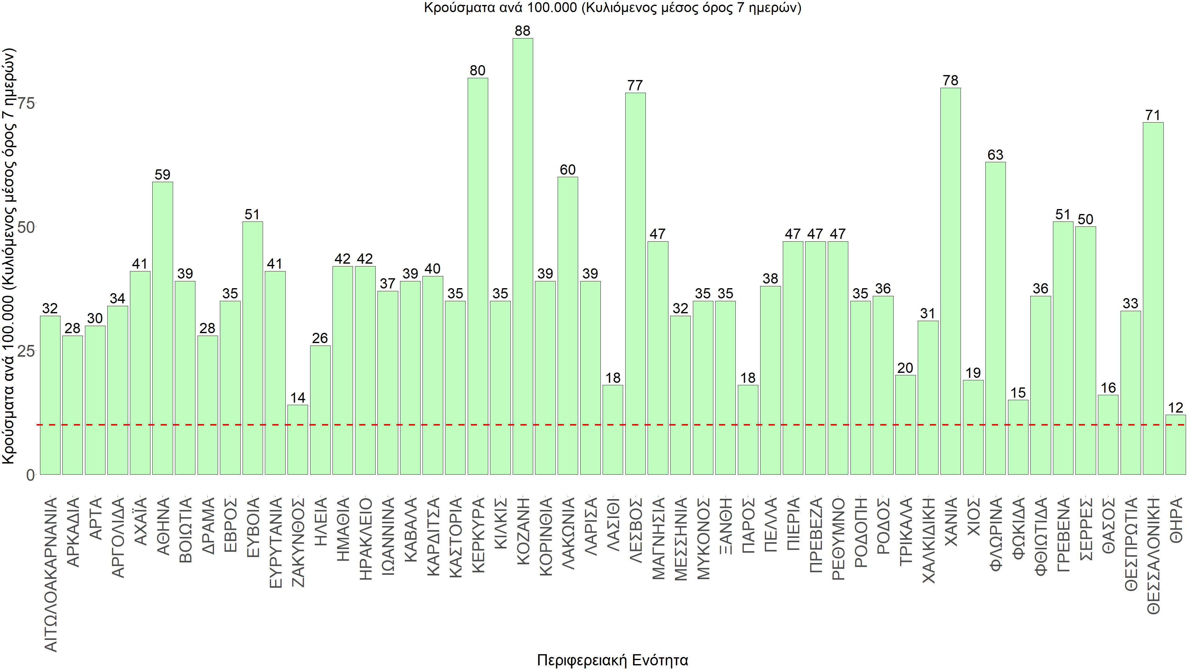
Σχήμα 60. Συγκεντρωτική εικόνα των νέων κρουσμάτων ανά 100.000 κατοίκους (κυλιόμενος μέσος όρος 7 ημερών) των επιμέρους περιοχών
Η αποτύπωση των τάσεων στις επιμέρους περιοχές, παρουσιάζεται στο Σχήμα 61, όπου παρουσιάζεται ο ρυθμός μεταβολής των νέων κρουσμάτων ανά 100.000 κατοίκους (κυλιόμενος μέσος όρος 7 ημερών) των επιμέρους περιοχών. Θετικές τιμές του ρυθμού μεταβολής υποδηλώνουν άνοδο, ενώ αρνητικές τιμές υποδηλώνουν πτωτική πορεία. Το σχήμα αυτό είναι ιδιαίτερα κατατοπιστικό, γιατί οι τιμές που παρουσιάζονται είναι κανονικοποιημένες ως προς τον πληθυσμό, και η σύγκριση των τάσεων ανάμεσα στις επιμέρους περιοχές είναι άμεση.
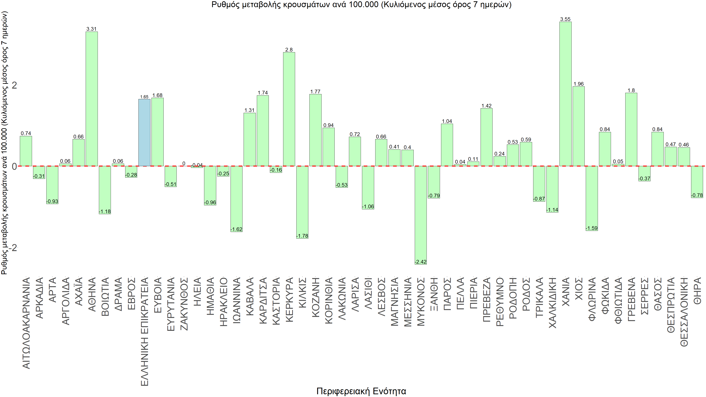
Σχήμα 61. Συγκεντρωτική εικόνα του ρυθμού μεταβολής των νέων κρουσμάτων ανά 100.000 κατοίκους (κυλιόμενος μέσος όρος 7 ημερών) των επιμέρους περιοχών
Με βάση το Σχήμα 61, αλλά και τη συνολικότερη πορεία των τελευταίων ημερών όπως αυτή αποτυπώνεται στο Σχήμα 58 (πραγματικός αριθμός αναπαραγωγής R_{t} ανά περιοχή), πολλές περιοχές της χώρας πλέον εμφανίζουν έντονα ανοδική τάση όπως τα Χανιά, η Αττική, η Κέρκυρα, η Εύβοια, ενώ ακολουθούν με ανοδική τάση το Ηράκλειο, η Κοζάνη, η Καβάλα, η Καστοριά, οι Σέρρες, η Καρδίτσα, η Ροδόπη, τα Γρεβενά, η Χίος, το Ρέθυμνο, η Λάρισα, η Αχαΐα, η Κορινθία, η Πρέβεζα, η Λέσβος, η Πέλλα, η Χίος, η Ευρυτανία, η Αιτωλοακαρνανία και η Λακωνία. Σε αυτές τις περιοχές (και ιδιαίτερα σε αυτές που εμφανίζουν την πιο έντονη ανοδική πορεία) συνιστούμε κινητοποίηση κλιμακίων του ΕΟΔΥ για αυξημένους ελέγχους με rapid test και καλή ιχνηλάτηση επαφών των θετικών περιπτώσεων, εντατικοποίηση των ελέγχων σχετικά με την εφαρμογή των μέτρων που ισχύουν σήμερα και λήψη ή επιμήκυνση της ισχύος περιοριστικών της διασποράς μέτρων, ενώ συνιστάται εντατικοποίηση των αλληλουχίσεων των δειγμάτων που λαμβάνονται από τις περιοχές αυτές για ταχεία ανίχνευση πιθανής διασποράς της μεταλλαγής Ο (ιδιαίτερα στην Αττική, τα Χανιά και την Εύβοια). Προσοχή χρειάζεται ξανά πέρα από την Αττική (όπου ήδη έχει διαμορφωθεί έντονα ανοδική τάση) και στη Θεσσαλονίκη, όπου συνεχίζει να υπάρχει σημαντική διασπορά και βέβαια δημιουργεί έντονη ανησυχία ιδιαίτερα σε σχέση με την έντονη πίεση που ασκείται στο ΕΣΥ σχετικά με τη διαθεσιμότητα κλινών ΜΕΘ για ασθενείς με COVID-19.
Με δεδομένα τα υπάρχοντα ανοίγματα οικονομικών δραστηριοτήτων, την παρουσία των μεταλλάξεων (και ιδίως της Β.1.1.529) και τις μετακινήσεις πληθυσμού είναι ακόμα πιο σημαντική η τήρηση των μέτρων, με κυριότερη την ορθή και μαζική εφαρμογή των self-test, με ταυτόχρονη αύξηση της ιχνηλασίας των επαφών των ανιχνευθέντων ως θετικοί και καραντίνα 14 ημερών για τους συμπολίτες μας που θα επιβεβαιωθεί ότι είναι θετικοί στην μόλυνση με SARS-CoV-2 ακόμη και αν είναι ασυμπτωματικοί. Η σημασία και η αποτελεσματικότητα του αυξημένου αριθμού test και του εμβολιασμού έχει ήδη φανεί από τον Απρίλιο και έπειτα. Με δεδομένη την εμφάνιση και γρήγορη ανάπτυξη της διασποράς της B.1.1.529 (Ο), ο πλήρης εμβολιασμός (με τρεις δόσεις για διατήρηση της ανοσίας) του συνολικού πληθυσμού είναι σε συνδυασμό με τη μαζική και συχνή χρήση self-test από όλους (εμβολιασμένους και ανεμβολίαστους) οι δύο πιο αποτελεσματικές γραμμές άμυνας που έχουμε για να αντιμετωπίσουμε ΑΜΕΣΑ αυτό το πολύ πιο μεταδοτικό στέλεχος του SARS-CoV-2.

